"إسرائيل" والسودان: علاقات وتدخّلات

صلاح الدين العواودة

مقدمة
في السنوات الأخيرة، وفي ذروة الحديث عن التطبيع بين "إسرائيل" والعالم العربي، سرًا أو جهرًا، طفا على السطح في أواخر سنوات الرئيس عمر البشير، وقبل الإطاحة به، الحديث عن تقارب بين السودان و"إسرائيل"، في ظل انتقال النظام السوداني من محور المقاومة إلى محور السعودية، وما تسميه "إسرائيل" معسكر الاعتدال العربي. ولإلقاء الضوء على هذا الأمر، فإنه من المناسب الحديث عن تطور علاقة "إسرائيل" مع السودان، وفقا لمراحل تاريخية مرت على "إسرائيل" والعرب والمنطقة عموما.
يمكن تقسيم هذه العلاقة إلى عدة مراحل، الأولى هي المرحلة التي سبقت استقلال السودان عام 1956، سواء باعتبار السودان جزءًا من مصر، أو باعتباره خاضعًا مع مصر للاستعمار البريطاني. تميزت تلك الفترة بالعداء لـ "إسرائيل" والحركة الصهيونية، قبل إعلان قيام دولة "إسرائيل"، حيث قاتل بعض السودانيين ضد العصابات الصهيونية عام 1948. والمرحلة الثانية امتدت منذ الاستقلال حتى كامب ديفيد عام 1978، حيث كان السودان حليفًا لمصر الناصرية، التي امتدت إلى مطلع عهد السادات، وتميزت هذه المرحلة أيضا بالعداء لـ "إسرائيل"، وقد ذهبت فيها "إسرائيل" إلى التحالف مع المتمردين في الجنوب، الذين بادروا إلى الاتصال بـ "إسرائيل"، وطلب العون منها بعد حرب عام 1967. والمرحلة الثالثة امتدت منذ كامب ديفيد عام 1978، وحتى عام 1985، حيث كان نظام جعفر النميري مؤيدًا للسادات ولكامب ديفيد سرًا، ومعارِضًا علنًا. وعليه، فقد كان متعاوِنًا مع "إسرائيل" من تحت الطاولة. وقد شهدت هذه الفترة نشاطًا غير مسبوق للموساد الإسرائيلي على أرض السودان، وكان الهدف الأول هو تهجير اليهود الإثيوبيين "الفلاشا" إلى "إسرائيل" عبر السودان، وكان النشاط الإسرائيلي في هذه الفترة في الخرطوم سريًا، لكن نظام جعفر النميري كان يغض الطرف عن ذلك. أما المرحلة الرابعة، والتي يسميها الإسرائيليون فترة حكم الإسلاميين في السودان، فقد امتدت من الإطاحة بنظام النميري عام 1985، وحتى عام 2015، وتميزت بالعداء لـ "إسرائيل، حيث دعم النظام السوداني الفلسطينيين في مقاومتهم للاحتلال، ووصل هذا الدعم ذروته بتصنيع السلاح، ونقله إلى المقاومة في قطاع غزة حتى عام 2015، واعتُبرت السودان في هذه الفترة جزءًا من محور المقاومة، الذي تتزعمه إيران. وفي هذه المرحلة، تعرض السودان لاعتداءات عسكرية من قبل "إسرائيل"، تمثلت بعدة غارات جوية ما بين عامي 2009 و 2015، ومنها الغارات التي دمرت مصنع اليرموك للسلاح عام 2012، وقصْف قوافل تنقل سلاحًا عام 2014. ثم جاءت المرحلة الخامسة منذ أواخر عام 2015، حيث بدأ السودان بتغيير سياساته الخارجية، وانتقل من محور المقاومة إلى ما يُسمى بمحور الاعتدال العربي، الذي تقوده السعودية، ويشمل الإمارات والبحرين ومصر والأردن، ثم قطع السودان علاقاته بإيران، وتحدثت مصادر إسرائيلية عن تقارب في هذه المرحلة، بين النظام السوداني و"إسرائيل"، وتم الحديث عن لقاءات بين مسؤولين إسرائيليين وسودانيين، وتصريحات سودانية عن ضرورة تغيير العلاقة مع "إسرائيل"، بل عن جدوى العلاقة معها، على أمل أن يتم الحديث مع الولايات المتحدة لرفع العقوبات عن السودان، وحماية البشير من محكمة الجنايات الدولية. لكن السودان نفى رسميًا هذه الأنباء، إلى أن تمت الإطاحة بالرئيس البشير في الحادي عشر من نيسان/ إبريل 2019، وما زالت الأمور مبهمة ومجهولة حول تطورات الموقف من "إسرائيل"، وتطورات الموقف الإسرائيلي من السودان.

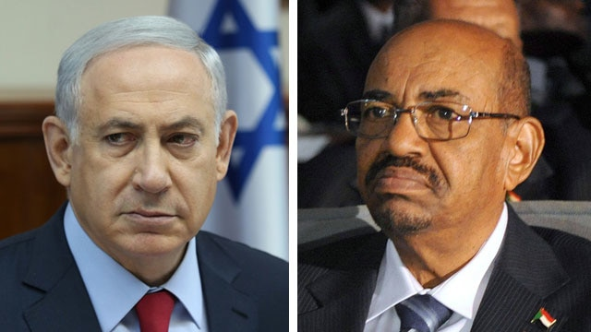
البشير ونتنياهو

خلفية تاريخية
نال السودان استقلاله عام 1956، وبعدها هاجرت الجالية اليهودية في السودان، والتي كانت قليلة العدد، إلى "إسرائيل" (ليبوبيتس در، 2016). ولكن لم تنسَ "إسرائيل" أن السودان أرسل مئات المتطوعين للقتال في فلسطين عام 1948، وأنه دعم مصر في عهد جمال عبد الناصر في ستينيات القرن الماضي، وأن القمة العربية في الخرطوم عام 1967، فيها اعتُمدت اللاءات الثلاث: لا صلح، لا اعتراف، لا مفاوضات مع "إسرائيل" (تسميرت، 2015).
تنبهت "إسرائيل" منذ استقلال السودان، إلى أنه ليس مجرد دولة عربية إسلامية، وإنما خليط من العرقيات التي جمعها الاستعمار في دولة واحدة، وأن حدوده، مثل كثير من الدول العربية التي أنشأها الاستعمار، رُسمت بالمسطرة، وتمّ تقطيعها كما تُقطَع الحلوى، وفقا لمصالح الدول العظمى المستعمِرة لها. وعليه، منحه الاستعمار الاستقلال عام 1956، دون أي اعتبار لحقائق الجغرافيا والديموغرافيا، فضمّ السودان مساحاتٍ شاسعة غير قابلة للسيطرة، تضم أغلبية عربية مسلمة في الشمال، وأقليات عرقية ودينية في الجنوب. وعليه، كانت النتيجة معروفة سلفا، وهي الصراع وعدم الاستقرار (تسميرت، 2015).
وبعد اندلاع التمرد في الجنوب، استغلته "إسرائيل" للترويج بأن العرب المسلمين في الشمال، المنحازين آنذاك للكتلة الشرقية بقيادة الاتحاد السوفياتي، يقومون بجرائم إبادة واغتصاب للجنوبيين، مما شجع الجنوبيين على طلب المساعدة من "إسرائيل". وإبان حكومة غولدا مائير (1969-1974)، قررت "إسرائيل" "مساعدتهم". وخلال أربعين سنة، أجبر الجنوبيون الغرب على التدخل، وأجبروا حكومة السودان على التفاوض معهم. وعندما استقل الجنوب عام 2011، بعد الاستفتاء الذي اتفق عليه عام 2005، قدم السفير السوداني الجنوبي أوراق اعتماده لرئيس دولة "إسرائيل"، قائلًا له: لكم فضلٌ كبير في استقلالنا، وخاصة للجنرال "جون"، وهو الاسم الحركي لرجل الموساد دافيد بن عوزئيل، الذي عرف باسم طرزان منذ طفولته (تسميرت، 2015).

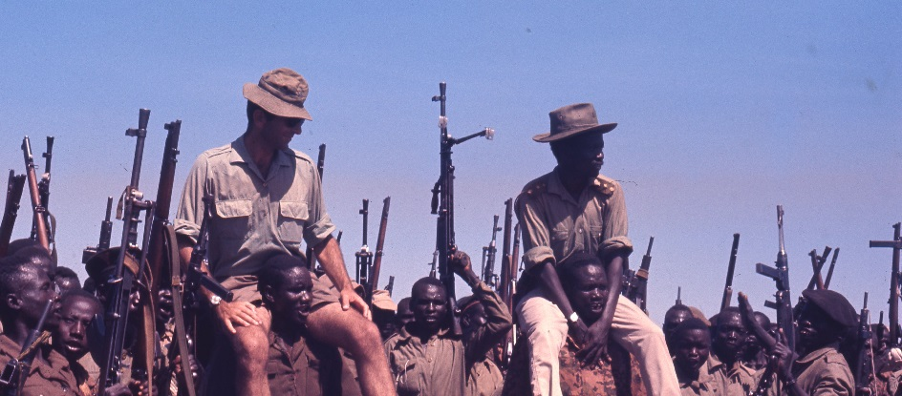
طرزان على أكتاف الجنوبيين

رجل الموساد طرزان.. "مؤسس" دولة جنوب السودان
تلقى عشرات المتمردين السودانيين تدريباتٍ عسكرية في "إسرائيل" نفسها نهاية الستينيات. يقول رولف شتاينر، رجل الأعمال الغربي، الذي انضم للمتمردين في جنوب السودان، والذي حوكم في محكمة عسكرية في الخرطوم بداية السبعينيات، إن "إسرائيل" اتفقت مع أوغندا، على أن يتلقى متمردو الجنوب التدريبات العسكرية على أراضيها. وكتب بنيامين بيت لحمي في كتابه "المؤامرة الإسرائيلية"، أن الولايات المتحدة نفسها، كانت متورطة في ذلك (ليبوبيتس در، 2016).
أما "طرزان"، فقد كان عمره عام 1948 اثني عشر عاما. ورغم صغر سنه، إلا أنه خدم كمراسل في تنظيم "إتسل" الصهيوني الإرهابي. ولما أقيمت "الوحدة 101" بقيادة أرئيل شارون بعد إعلان الدولة، انضم طرزان إليها. وبعد حلها، خدم في لواء المظليين. وبعد إنهاء خدمته في الجيش، انتقل إلى الموساد، وكانت مهماته في إثيوبيا وأماكن أخرى، وكان له دور كبير في تهجير يهود الفلاشا إلى "إسرائيل" (تسميرت، 2015).
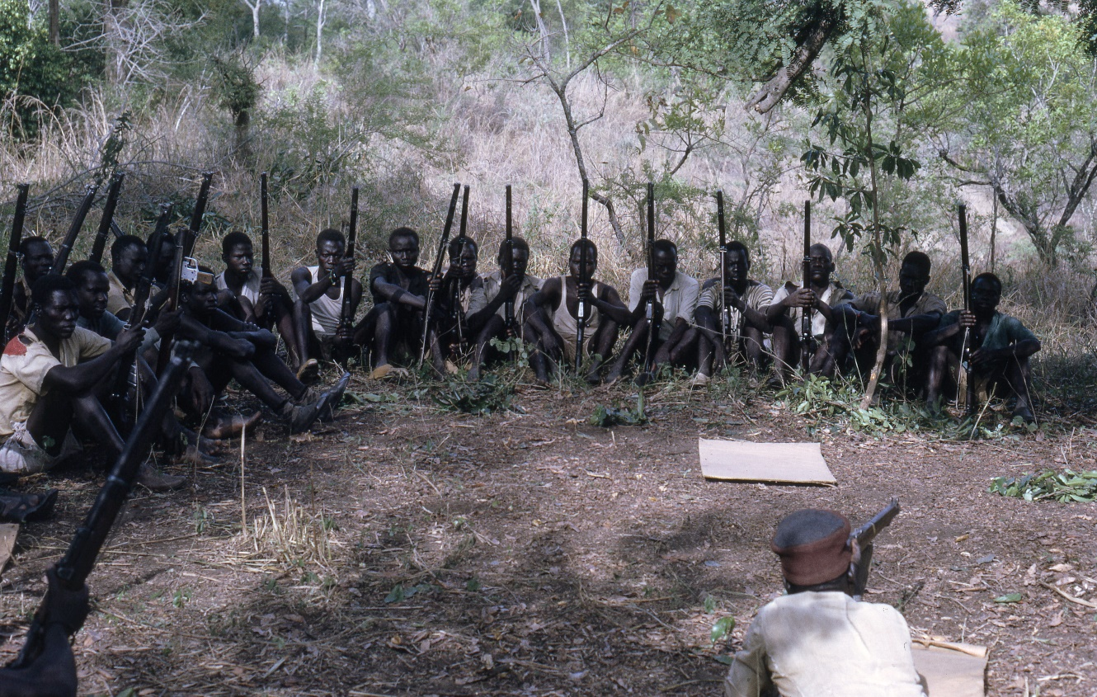
تدريب على السلاح في جنوب السودان

وقد كانت أهم دوافع "إسرائيل" لدعم السودانيين في الجنوب ما يلي:
- بناء "حلف الضاحية"، أو كما يسمى بالعبرية "بريت هبريفيريا"، والذي يعني إقامة دائرة ثانية حول الدول العربية، ضمت في حينه كلا من تركيا وإيران وإثيوبيا وكينيا، وكان هدف هذه الدائرة، كما شرح ذلك بن غوريون للرئيس الأمريكي أيزنهاور، هو إيجاد حاجز أمام تمدد الاتحاد السوفياتي، من خلال دول وجماعات.
- أرادت "إسرائيل" أن تحول دون الدعم السوداني العسكري للجيش المصري في الصراع معها، لا سيما خلال فترة حرب الاستنزاف.
- أرادت "إسرائيل" أن تستغل ذلك فتُسوِّق نفسها كنصير للمظلومين، خاصة ضد المسلمين، كي تنقل صراعها من صراع على أرض محتلة، إلى صراع مع المسلمين عمومًا.
بدأت المهمة الإسرائيلية ببعثة استطلاعية من ثلاثة رجال موساد، على رأسهم طرزان، الذي كان المستشار العسكري والتنظيمي لتنظيم "أنيا نيا"، والذي تحول لجيش مع مرور الزمن، ومعه إيلي كوهين، المستشار السياسي، وتشارلي (المصدر لم يذكر اسم العائلة )المسؤول عن العلاقات والاتصالات، وهو من أصل مصري، وكان قد أتقن اللغة العربية بعدة لهجات. أقلع الثلاثة بطائرتهم إلى العاصمة الكينية نيروبي في أيار/ مايو 1969، ومن هناك إلى العاصمة الأوغندية كامبالا، ثم تسللوا من هناك مشيًا إلى جنوب السودان، حيث التقوا قائد الـ "آنيا نيا" جوزيف لاغو، وكانوا أول أشخاص بيض يصلون إلى هناك (تسميرت، 2015).
بدأت علاقة "إسرائيل" مع المتمردين في جنوب السودان، بعد أن قام جوزيف لاغو باستعطاف رئيس الحكومة الإسرائيلية في الستينيات ليفي إشكول، عبر رسائل أرسلها إليه بعد انتهاء حرب عام 1967، حيث هنأه بالنصر على العرب قائلًا له: "أنتم شعب الله المختار القادر على كل شيء، ولدينا نفس الأعداء". ومقابل الدعم، عرض جوزيف لاغو على "إسرائيل"، مشاغلة الجيش السوداني، حتى لا يستطيع دعم مصر في حربها مع "إسرائيل". وعلى إثر ذلك، دعته رئيسة الحكومة الإسرائيلية غولدا مائير، التي تولت رئاسة الحكومة بعد موت إشكول، إلى زيارة "إسرائيل"، فزار غولدا مائير سرًا عام 1969، حيث أقنعها بمدى حاجتهم للمساعدة العسكرية، وما سيقدمه في المقابل لـ "إسرائيل" (هيرمان، 2011).
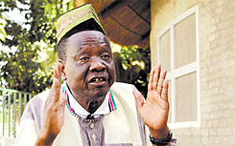
جوزيف لاغو عام 2011
كان لاغو يبحث عن دولة أجنبية تستغله، فوجد ضالته في "إسرائيل". فبعد أن زار أوغندا والكونغو تحت اسم تشارلز، والتقى السفير الإسرائيلي في أوغندا، وزار روما تحت اسم نايتن، وزار جزر القمر تحت اسم ليونارد، زار "إسرائيل"، وفقط في تل أبيب استقبله ضباط الجيش الإسرائيلي باسمه الحقيقي، بقولهم: باروخ هبا جوزيف لاغو (أهلا وسهلا جوزيف لاغو)، لقد انتظرنا مجيئك (هيرمان، 2011).

طرزان على اليمين مع دكتور شابيرا
عاد لاغو إلى جنوب السودان من زيارته السرية، بعد أن تلقى الوعود بالمساعدة من رئيسة الحكومة غولدا مائير، حيث وعدته بتزويده بالسلاح وتدريب المقاتلين. وفعلًا لم يتأخر السلاح، فوصلت أول شحنة إلى جوبا، وشملت مدافع، وقذائف هاون، وصواريخ مضادة للدروع، ورشاشات خفيفة، وهي غنائم غنمها الجيش الإسرائيلي من العرب عام 1967، ولم يشمل الدعم أي سلاح إسرائيلي، خوفًا من انكشاف الدور الذي تقوم به "إسرائيل"، وبعد ذلك وصل مستشار عسكري وتقني وطبيب (هيرمان، 2011).
كانت "إسرائيل" بحاجة إلى حلفاء يثقون بها، لكن الأمر لم يكن بهذه السهولة، وذلك بسبب انعدام الثقة بين السود وكل أبيض قادم من الخارج، حيث كان بالنسبة لهم دائمًا معتديًا لا حليفًا. وكان السودانيون الجنوبيون بأمسّ الحاجة للسلاح، حيث قال لاغو، قائد الـ "أنيا نيا" للبعثة الإسرائيلية، بأن ضرورة السلاح لهم هي كضرورة الهواء للحياة، مما سهّل عمل الفريق الإسرائيلي، الذي نجح في إقامة علاقات بين الطرفين، شكلت نقلة في العلاقة بين الجنوبيين والبيض عمومًا، الذين كانوا في نظرهم أشرارًا وغزاة، وإن لم يغير ذلك من الحقيقة (تسميرت، 2015).
قبل وصول البعثة الإسرائيلية لم يكن الجنوبيون يملكون أكثر من 250 بندقية، وبعض الذخيرة، بينما كانت الحكومة السودانية في حينه تحصل على سلاح حديث من الاتحاد السوفياتي، وألمانيا الشرقية، ومصر (تسميرت، 2015).
قبل ذلك، كان الجنوبيون يعتمدون على تجار السلاح، وعلى الكونغو. ولكن بعد بدْء الدعم الإسرائيلي، اختلفت موازين القوى لصالح الجنوبيين، وصارت الأطراف المختلفة تحسب لهم حسابًا، وأخذت الحرب تؤثر على الخرطوم، التي بدأت بالبحث عن تهدئة، ثم توصلت إليها عام 1972، لا سيما أن علاقات "إسرائيل" مع أوغندا تراجعت بعد انقلاب عيدي أمين، الذي أغلق السفارة الإسرائيلية، وطرد الإسرائيليين من هناك، وكان من بينهم مستشارون عسكريون كثر، وبالتالي قطع طريق التسليح الإسرائيلي لجنوب السودان، مما سهل على الطرفين التوصل إلى هدنة (هيرمان، 2011).

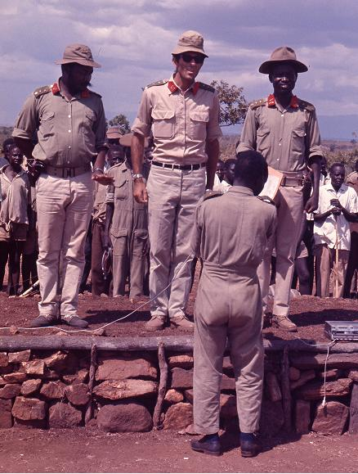
طرزان مع الجنود الجنوبيين
بعد ذلك التقى لاغو وطرزان مع الزعيم لولو لادو شرق اكفاتوريا، وهي منطقة الوسط التي تمركزوا فيها، وقد ذكر الزعيم الجنوبي لطرزان أنه حضر تتويج الملكة إليزابيث عام 1953، وأنه شارك عدة مرات في محادثات السلام مع الشماليين، الذين، وفق زعمه، كانوا يريدون من الجنوبيين أن يكونوا عبيدًا لهم، وأنهم سيبيعونهم إلى الأجانب. وللتدليل على كيفية استفادة "إسرائيل" من الحالة السودانية، يذكر طرزان أن كل ما طلبه الزعيم السوداني منهم كان فقط نقل أخبارهم للعالم، ولكن طرزان وعده بأكثر من هذا، وهو إقامة جيش جنوبي، إضافة إلى تطوير الزراعة والطب والتعليم. ويضيف طرزان أن الزعيم الجنوبي تأثّر بذلك، وردّ عليه قائلًا: نحن الجنوبيين نشبهكم، حيث تعرضنا للإبادة والملاحقة مثلكم، وأنتم الوحيدون القادرون على مساعدتنا، فعدوّنا واحد، وأنتم أقدر الناس على فهمنا (تسميرت، 2015).
ويروي المؤرخ الإسرائيلي تسفي تسميرت، أن مهمة البعثة الإسرائيلية لم تكن سهلة، فقد مكثوا شهرًا اضطروا فيه للمشي على الأقدام مسافة 300 كم في الحر والمطر، وفي الغابات المليئة بالأشواك والأفاعي والحيوانات المفترسة، وأنهم عانوا من سوء التغذية وقلة النوم، بسبب البعوض والآفات الأخرى. وقبل العودة إلى "إسرائيل"، ناقشت البعثة مع المتمردين الجنوبيين، كيف سيصبح تنظيمهم المسلح جيشًا، وكيف ستكون هيكلية الكتائب الجنوبية، وكيف سيتم تقسيم الجنود إلى سرايا، وأين ستكون مواقعهم في الجيش، وما هي كمية الأسلحة المطلوبة، وأنواع العتاد التي سيستخدمها المقاتلون (تسميرت، 2015).
عادت بعثة الاستكشاف إلى "إسرائيل" في صيف عام 1969. ووفقًا لتعليمات الموساد، أحضرت معها لاغو، قائد المتمردين. وعند وصولهم، التقوا رئيس الموساد، الذي اصطحب طرزان ولاغو إلى لقاء مع رئيسة الحكومة غولدا مائير. في ذلك الاجتماع، طلبت جولدا مائير من لاغو تقديم تقرير عن الوضع في بلده، فأخبرها عن عشرات الآلاف من الجنوبيين الذين قُتلوا على أيدي سكان الشمال، وعن فرار مئات الآلاف من اللاجئين إلى البلدان المجاورة، وغيرها من البلدان الشمالية الضعيفة. وقال إنه لا توجد بنية تحتية طبية في المنطقة، وأن نسبة وفيات الرضع والبالغين هائلة، وأن الوضع في جنوب السودان بشكل عام، على وشك الانهيار. وفي كلمته، تحدث عن تنظيم شعب "أنيا نيا"، ووسائلهم الضئيلة، قائلًا: "هذه هي الساعة الثانية عشرة لنا. أطلب، نيابة عن شعب جنوب السودان، مساعدتنا" (تسميرت، 2015).
استمعت غولدا مائير باهتمام إلى لاغو. وطرحت عليه العديد من الأسئلة. وبحلول نهاية الاجتماع، كان من الواضح أنها معجَبة جدًا بكلماته، وأنهت اللقاء بجملتين قصيرتين: "سوف نساعدك، وإذا توصلتم إلى اتفاق سلام مع الشمال في يوم من الأيام، فلن نعترض". أما رئيس الموساد آنذاك تسفي زامير، فقد أبلغ طرزان بعد الاجتماع، أنه تقرر مساعدة جنوب السودان، وبالتالي سيتم إشغال الجيش السوداني في الجنوب، وهذا يعني تحقيق الهدف من المساعدة (تسميرت، 2015).
إضافة إلى ذلك، أوضح له أنه يمكن القيام بذلك بفضل دعم كينيا وإثيوبيا، اللتين كانتا قريبتين جدًا من "إسرائيل". ثم طلب زامير من طرزان القيام بجولة في البلاد، بما في ذلك الأماكن المقدسة المسيحية، لإثارة إعجابه، وإعطائه انطباعًا إيجابيًا عن "إسرائيل"، كما طلب أن يقوم باصطحابه في جولة في بعض قواعد الجيش الإسرائيلي (تسميرت، 2015).
في الخريف من نفس السنة، توجهت للسودان بعثة ثانية، ومن ثلاثة أشخاص أيضا، طرزان، وتشارلي، والدكتور إيمانويل شابيرو، الذي كان حينها طبيب لواء المظليين. أما الرحلة الثانية، فكانت من كينيا إلى جنوب السودان، عبر الغابات، لكن لم يحدث شيء لها. واستمتع أعضاء الوفد هذه المرة في رحلتهم إلى جنوب السودان، انتظرتهم دراجات هوائية متهالكة على الحدود، وركبوا عشرات الأميال حتى وصلوا إلى إحدى الغابات المحددة مسبقا. وكان لهذه البعثة ثلاث مهام رئيسة، هي:
- إعداد مَدرج للطائرات الخفيفة، استعدادًا لاستقبال المعدات العسكرية بالمظلات، بما في ذلك البنادق والمدافع الرشاشة، والقنابل اليدوية، وقنابل الدخان، والألغام، والبازوكا، والزي العسكري، ومعظمها غنائم مأخوذة من جيشي مصر وسوريا خلال حرب عام 1967. وكذلك لاستقبال مظلات الطعام، بما في ذلك مسحوق حليب الأطفال، والأدوية والمستلزمات الطبية، بما في ذلك المضادات الحيوية ومضاد الجدري، واللقاحات المضادة للكُزاز.
- تدريب المسعفين المحليين، وإنشاء مستشفى، وتعليم السكان المحليين على استخدام المعدات الطبية، والأدوية واللقاحات.
- تدريب وحدات استخدام الاتصالات اللاسلكية، وتزويدها بأجهزة اتصال (تسميرت، 2015).
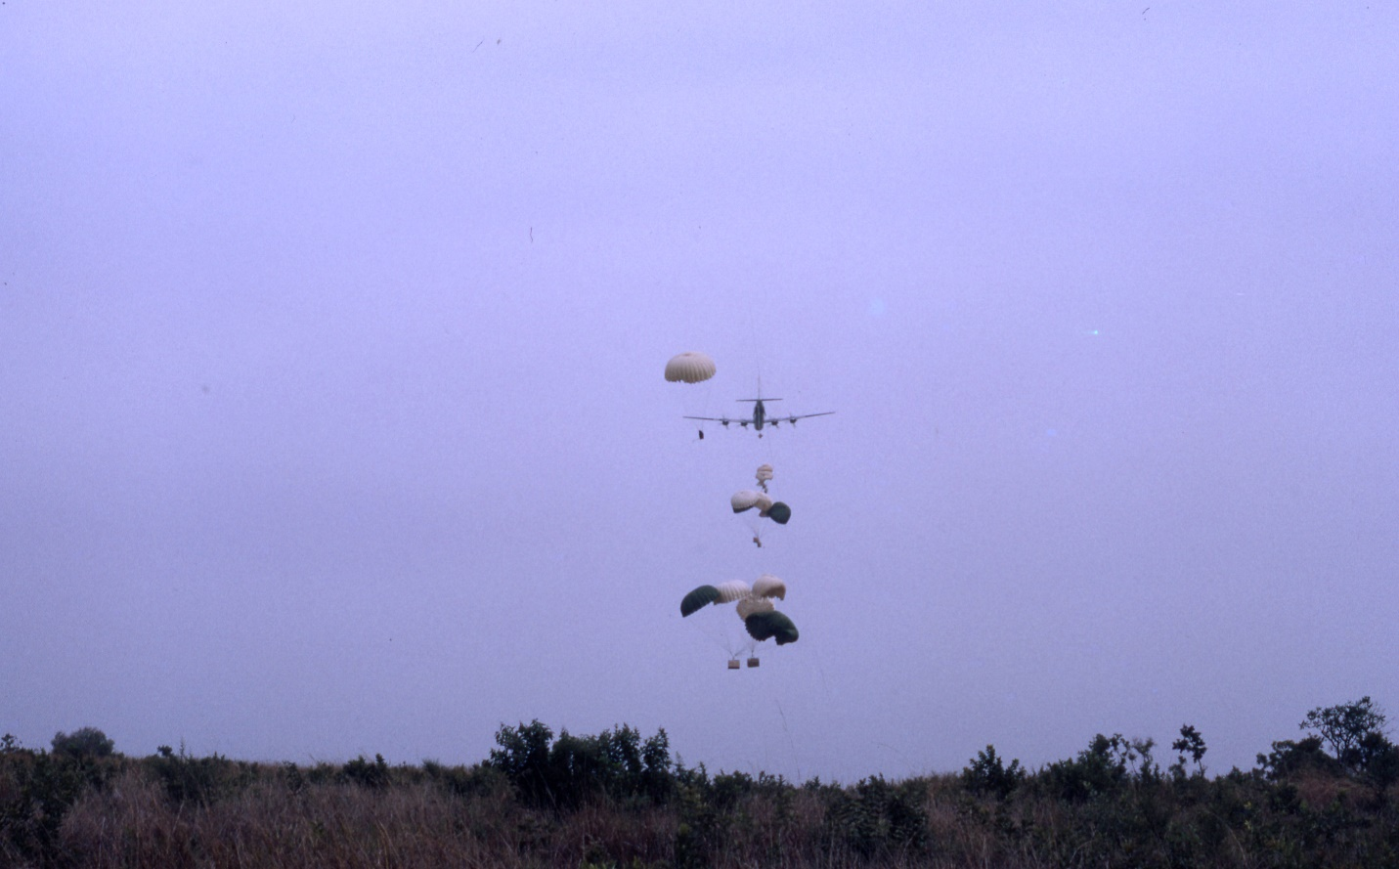
عمليات الإنزال بالتعاون مع كينيا وإثيوبيا
لم تكن المهمة الأولى سهلة، فقد تم إعداد مهبط خاص داخل الغابة، يمكنهم من الهبوط على متن الطائرات الخفيفة، وسيتم عليه إسقاط المعدات القادمة من "إسرائيل". كان طول المهبط حوالي 800 متر، وتم تجهيزه باستخدام معدات بدائية، وأدوات يدوية محلية، وتمت خلال ذلك عمليات "سُخرة" من السكان المحليين. بعد فترة من الوقت، وصلت أول طائرة محملة بالمعدات من كينيا، ونفذت الطائرة مهمة إلقاء المساعدات بالمظلات دون أي مشكلة. وبالتدريج، تم توزيع الزي العسكري على المقاتلين، فتحوّل المتمردون إلى جنود، وأحضروا السلاح لهم، وأعطوا كل جندي سلاحه، وأُجبِروا على أداء قسم (تسميرت، 2015).
تحدث لاغو في حفل حضره الوفد الإسرائيلي، وأشاد بالوفد "الذي بث حياة جديدة في جنوب السودان"، وتحدث الزعيم لوليك أيضا، الذي "شكر الله على أن دولة واحدة قررت المساعدة"، ثم انتهى الحفل بالرقص.
وفي الأيام التالية، بدأ المقاتلون التدريب المنظم في قاعدة معدة لذلك، تضم حوالي 1600 متمرد، وقد عانوا من الجوع؛ حيث لم يكن الطعام كافيًا لإطعام الجنود وعائلاتهم. كما عانوا من الأمراض الكثيرة المنتشرة بينهم، وأبرزها وباء الزحار. وبسبب المجاعة والمرض، تقرر تسريح المحاربين والمدنيين إلى قراهم، ونصح طرزان لاغو بالانتقال إلى قرية أواينكيبول القريبة، وإنشاء مركز سلطة مدني هناك، إلى جانب المقر العسكري. واقترح على لاغو استدعاء كبار القادة من محافظات جنوب السودان الأخرى، لأن ذلك حسب رأيه، سيكون بمثابة بداية حكومة مدنية في الجنوب بأسره، وحاضنة للقيادة العسكرية (تسميرت، 2015).
لم تترك "إسرائيل" بعثتها وحدها. ولحرصها على التقدم في إنجاز مهماتها، قامت قيادة الموساد بزيارات لجنوب السودان، منها زيارات مفاجِئة قام بها رئيس الموساد آنذاك تسفي زمير، ونائبه إفرايم هليفي، اللذان هبطا بطائرة خفيفة في المَدرج الذي تم ارتجاله سابقا (تسميرت، 2015).
قادت البعثة الإسرائيلية متمردي الجنوب في عمليات عسكرية ضد الجيش السوداني، منها تفخيخ منشآت، وزراعة ألغام وكمائن، وتفجير جسور، وغيرها. وقد ساهمت هذه العمليات العسكرية في بث روح التمرد، وبلورة هوية انفصالية في صفوف الجنوبيين، وأشعرتهم بوجود جيش لهم يقاتل من أجلهم، وشجعت رؤساء القبائل ومسؤولين محليين، على الالتقاء والحديث، وهو ما لم يكن مُتاحًا قبل ذلك، ثم تم انتخاب مجلس شيوخ أعلى، ترأسه الشيخ لوليك (تسميرت، 2015).
عادت البعثة الإسرائيلية الثانية إلى "إسرائيل"، ولكنها ظلت على اتصال مع السودانيين الجنوبيين، وظل طرزان على اتصال واطلاع بكل التطورات هناك. وفي عام 1970، بادرت "إسرائيل" إلى توحيد السودانيين الجنوبيين، فجمع طرزان بين لاغو، زعيم الـ "آنيا نيا"، وبين جوزيف أكا أون، زعيم قبيلة من منطقة النيل الأعلى، في أديس أبابا، وكان ذلك أول لقاء في التاريخ يجمع زعيمي إقليمين بعيدين عن بعضهما، لنقاش التعاون بينهما، ثم نسق لقاءات للجنوبيين مع القيادة الإثيوبية، وحضر اللقاء وزيرا الدفاع والداخلية الإثيوبيين، والسفير الإسرائيلي أوري لوبراني (تسميرت، 2015).

دور عيدي أمين
في منتصف عام 1970، وصل الجنرال عيدي أمين، الذي كان رئيس أركان الجيش الأوغندي حينها، إلى مكتب قائد "آنيا نيا"، طالبًا مشاهدة عملية إنزال الأسلحة الإسرائيلية في جنوب السودان.
عيدي أمين، الذي كان لا يزال صديقًا لـ "إسرائيل" في النصف الثاني من ستينيات القرن الماضي، كان قد تلقى تدريبه في الجيش الإسرائيلي، حتى حصل على شهادة مظلي، رغم أنه لم يكمل دورة القفز بالمظلات. وصل أمين بطائرة ذات محركين يقودها المقدم الإسرائيلي "بديحي". ويقول طرزان الذي كان حاضرًا حينها، إن عيدي أمين استُقبل بحفاوة بالغة شملت الرقص، مما دفع أمين لتناول بندقية، مُحاوِلًا استعراض قدراته على القنص، فأطلق خمس رصاصات على الهدف، ولكن لم تصبه أي منها. وحتى ينقذ الموقف، أخذ طرزان البندقية، وأطلق النار مخطِئا الهدف عمدًا، وتظاهر بأنه يتفحص البندقية، ثم قال إن البندقية ليست صالحة (تسميرت، 2015).
في الخامس والعشرين من كانون ثاني/ يناير 1971، استولى عيدي أمين على السلطة في أوغندا بانقلاب عسكري، واستمر في الحكم ثماني سنوات، ولكنه انقلب على "إسرائيل" أيضا، وأقام علاقات مع ياسر عرفات والقذافي، وأيد الثورة الفلسطينية؛ لذلك تتهمه "إسرائيل" بأنه مارس الإبادة الجماعية بحق القبائل المعارِضة لحكمه (تسميرت، 2015).
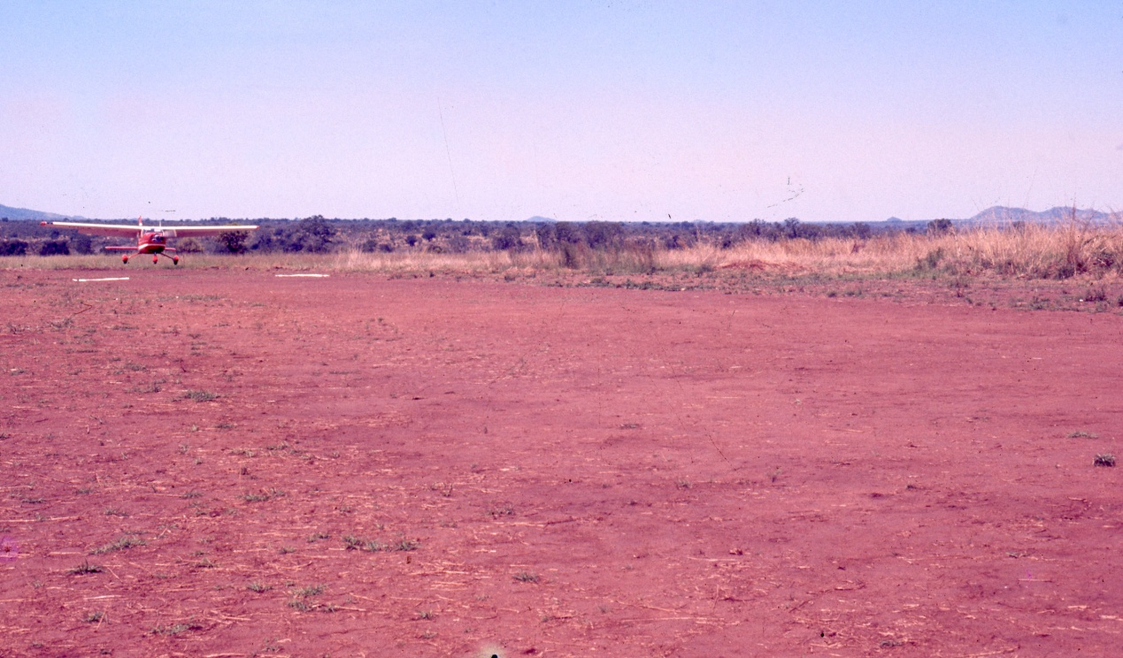
طائرة خفيفة في مطار جنوب السودان
عودة طرزان إلى السودان
في نفس الشهر من عام 1971، شنّت طائرات الجيش السوداني هجومًا على قواعد المتمردين، ومقر قيادتهم في أواينكيبول، واحتلتها القوات السودانية، ففر لاغو وعشرات من قادة قواته إلى أوغندا، فاتصل به طرزان، ووجه له بعض التعليمات عبر اللاسلكي، ووعده باستمرار الدعم، وذهب بنفسه إلى جنوب السودان بعد شهر من الهجوم، وأعاد بناء القوات الجنوبية، وكان القائد الفعلي لها، وإن بدا وكأنه مجرد مستشار. ولم يكتفِ بالتدريب والدعم العسكري، بل تجاوزه إلى رسم خط سياسي للجنوبيين، حيث أقنع زعيم المتمردين لاغو، بأن لا يقيم علاقاتٍ مع نظام الأبرتهايد في جنوب إفريقيا، والذي كان معزولًا دوليًا، ومنبوذًا في إفريقيا. وفي كانون أول/ ديسمبر من العام نفسه، تحطمت في الجنوب طائرة سودانية نجا منها 28 راكبًا، فاستغل طرزان الأمر ليسجل موقفًا على الحكومة السودانية، فطلب من المتمردين بأن يحافظوا على أرواح الناجين وممتلكاتهم. وفي نفس الوقت، أخبر الصحافة بوجود ناجين، وأنهم يتلقون معاملة حسنة على أيدي متمردي الـ "أنيا نيا"، وقال للجنوبيين ستصلون إلى سلام يوما ما مع الشماليين، لذا يجب أن لا يتذكروكم كمتوحشين. وكان لعودة الناجين إلى الشمال، وما نقلوه عن الجنوبيين، أثر كبير في تغيير موقف الشماليين تجاه الجنوب (تسميرت، 2015).
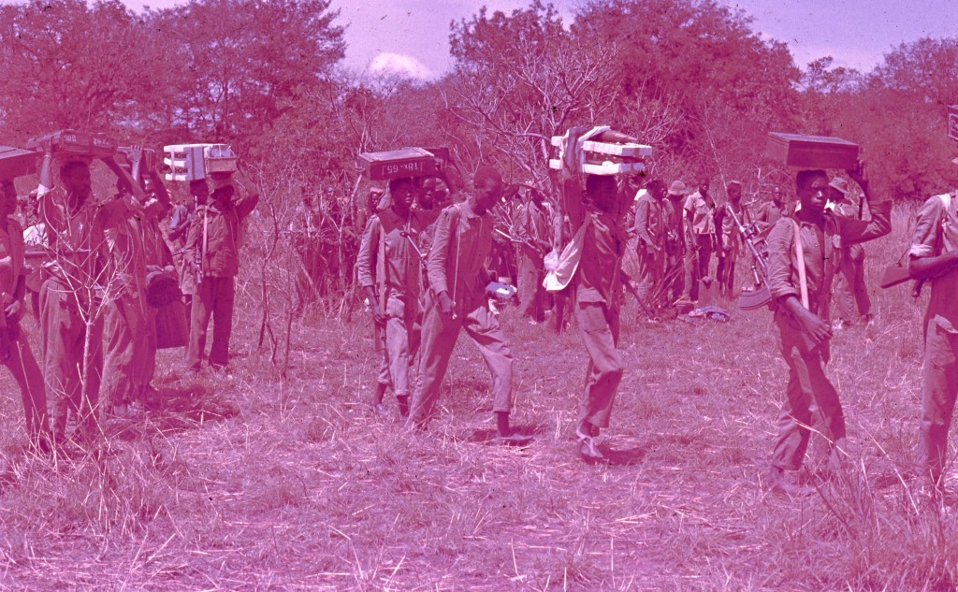
جنوبيون يلتقطون المساعدات الإسرائيلية
في شباط/ فبراير 1972، بدأت محادثات سلام بين الشمال والجنوب، برعاية القيصر الإثيوبي هيلا سيلاسي، وتوصل الطرفان لاتفاقية حفظت الهدوء حتى عام 1983، حيث اندلع الصراع مجددًا، ولكن هذه المرة كان الموقف الإسرائيلي هو عدم التدخل في جنوب السودان، وفي إفريقيا عمومًا (تسميرت، 2015).
وكان الموقف الإسرائيلي هذا قد تبلور في سنوات حكم جعفر النميري، التي تغيرت فيها علاقات السودان و"إسرائيل"، وأصبحت علاقات "صداقة". ووفقًا للكاتب الإسرائيلي لحمي في كتابه "المؤامرة الإسرائيلية"، كانت في الخرطوم بعثة للموساد، وكانت تنسق أنشطتها مع المخابرات الأمريكية، في حين كان النميري يدعم اتفاق كامب ديفيد بين "إسرائيل" ومصر السادات، وأثناء ذلك تم تهجير اليهود الإثيوبيين إلى "إسرائيل" عبر السودان، وكان ذلك بغض الطرف من جانب النظام السوداني على الأقل (ليبوبيتس در، 2016).
ومما أثر في تحول الموقف الإسرائيلي أيضا، تراجُع علاقات "إسرائيل" مع أوغندا بعد انقلاب عيدي أمين عام 1972، الذي أغلق السفارة الإسرائيلية، وطرد الإسرائيليين من هناك، من ضمنهم مستشارون عسكريون كثر، وبالتالي قطع طريق التسليح الإسرائيلي لجنوب السودان (هيرمان، 2011).
ولكن بعد 41 سنة، وبعد استقلال الجنوب، تذكر رئيس جنوب السودان سيلفا كير دور "إسرائيل"، والذي كان في ذلك الوقت من مقاتلي الـ "أنيا نيا"، فأرسل دعوة لطرزان مع تذاكر طائرة لزيارة جنوب السودان، وفعلًا لبّى طرزان الدعوة، وتم استقباله في القصر الرئاسي في جنوب السودان، وشكره سيلفا كير على دوره، ودور "إسرائيل"، وسلّمه رسالة إلى نتنياهو، تتضمن تعيينه، أي طرزان، ممثلًا لجنوب السودان، وللرئيس سيلفا كير شخصيًا، في "إسرائيل" (تسميرت، 2015).

"إسرائيل" في الشمال هذه المرة
تم تهجير اليهود الإثيوبيين من السودان بطريقتين، فقد تم إحضار بعضهم، آحادًا وعشراتٍ، كلاجئين يحملون جوازات سفر مزيفة إلى أوروبا، ومن هناك نُقلوا إلى "إسرائيل"، على متن رحلاتٍ تجارية منتظمة. وقد بلغ عدد من وصل بهذه الطريقة بين عامي 1980 و 1985، ألفي مهجّر (بيرغمان، 2019). أما الطريقة الثانية لنقل المهجرين، فكانت عن طريق البحر، حيث أركبهم أفراد الكوماندوز البحري "الشييتت"، على متن قوارب مطاطية من الشاطئ إلى سفن في عرض البحر، ومن ثم إلى "إسرائيل" (ليفي ش.، 2014).
وبينما حل السلام بعد عام 1972 بين الشمال والجنوب بوساطة إثيوبية، لم يبق لـ "إسرائيل" كثيرًا لتقوم به في الجنوب. ولكن هذا لا يعني أنها كانت بعيدة عن السودان، ففي عام 1979، وقبل سنوات من العمليات المشهورة لتهجير اليهود الإثيوبيين، مثل عمليات "موشيه"، و "إلياهو"، و "شابا"، و "غور هآرية"، وعلى خلفية تدهور علاقاتها مع إثيوبيا بعد الانقلاب العسكري هناك، وحاجتها لتهجير يهود إثيوبيا "الفلاشا" إلى "إسرائيل"، وجدت "إسرائيل" أن العملية ممكن أن تتم عبر السودان (ليفي ش.، 2014).
في هذه الفترة، بدأ يحصل تغيير تجاه "إسرائيل" لدى النظام السوداني نفسه، برئاسة جعفر النميري، وذلك نتيجة التغيير الذي حصل في مصر. فالسودان كان معاديًا لـ "إسرائيل" منذ نَشَأت، وقد تأثر هذا العداء بشكل كبير بحالة الحرب بين مصر عبد الناصر، الجارة المهمة من الشمال، وبين "إسرائيل". ومع نهاية السبعينيات، كان التأثر بالاتجاه المعاكس، وذلك على خلفية توقيع مصر السادات لاتفاق كامب ديفيد. وعلى إثر ذلك، بدأ النميري بالتعاون مع "إسرائيل" بتأثير نظام السادات، وظل هذا التعاون سريًا، حتى فضيحة تهجير الإثيوبيين عبر السودان عام 1985 (بيرغمان، 2019).
كان ذلك من خلال عملية استخباراتية سرية نفذها الموساد، الذي أرسل بعثة إلى السودان برئاسة داني ليمور، مسؤول تجنيد العملاء في حينه في الموساد، والذي بدأ التجربة بتهريب مجموعات صغيرة من اليهود الإثيوبيين إلى أوروبا عبر مطار الخرطوم، بحجة أنهم لاجئون. وبعد أن وجدت الحكومة أن العملية بهذا الشكل ستكون بطيئة، طلبت من رئيس الموساد تقديم خطة أسرع، فقام رئيس الموساد في حينه يتسحاق حوفي "حكا"، باستدعاء شلومو غال، رئيس قسم العمليات، الذي استدعى بدوره ياهونتن شيفع، أحد رجال الموساد القادمين من الكوماندوز البحري، وصاحب خبرة في البحر الأحمر، وأحد البارزين سابقا في وحدة العمليات الخاصة "الاغتيالات" قيساريا. انطلق شيفع مع ليمور إلى السودان في أيار/ مايو 1980، مزوَّدين بجوازات سفر مزورة، وقاما بتفحص شواطئ السودان، بحثًا عن مكان مناسب لرسو قوارب الكوماندوز البحري المطاطية "الشييتت"، فعثروا على "أروس"، القرية السياحية المهملة، التي كان مستثمرون إيطاليون قد أنشأوها سابقا. ولكن بسبب إهمال الحكومة السودانية، وتراجعها عن وعودها بشق طريق يوصل بين القرية والمدينة القريبة بورت سودان، لم يبق فيها إلا عدد محدود من العمال، فاستأجر شيفع وليمور غرفة فيها، وكانت فرصة بالنسبة لهم، من خلال تحويلها لمشروع سياحي، يتم استخدامه كغطاء لعمل الخلية (بيرغمان، 2019).

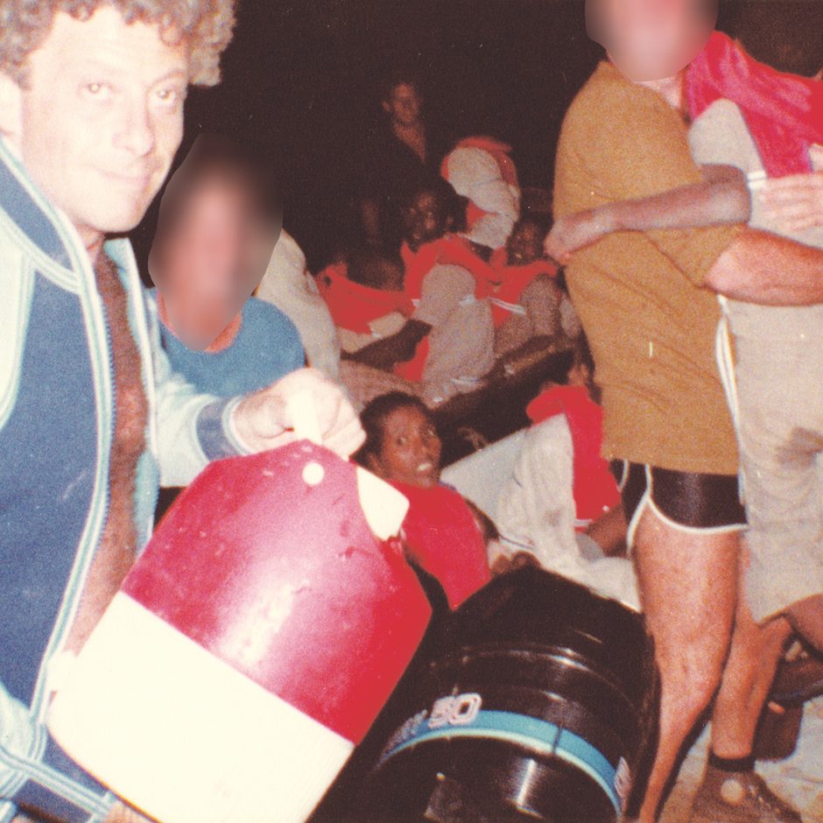
داني ليمور على اليسار مع المهجرين
أنشأت البعثة القرية السياحية من جديد، بالتعاون مع وزارة السياحة السودانية، ومع الملياردير نيسيم غاؤون، أحد المتبرعين للموساد، والذي كان يملك شركة سياحية، فأدخل القرية في إطار شركته، وبالتالي ساعدهم على بناء الغطاء السياحي للخلية (بيرغمان، 2019).
على شاطئ البحر الأحمر، بدأت هذه القرية عملها بإدارة ألون عمانوئيل، أحد خريجي "الشييتت"، والمؤهل لعمل وحدة قيساريا في البحر، وشكلت ساترا لعمل الموساد. وتم إنشاؤها على أحسن ما تتطلبه القرية السياحية، وتم تجنيد طواقم غطس محترفين من أنحاء مختلفة من العالم، للعمل فيها دون أي علم، أو علاقة لهم بالموساد، (بيرغمان، 2019). ففي النهار، كانت القرية تُدار بشكل طبيعي لحفلات الشاطئ، بجانب حمام السباحة، والغطس في أحد أكثر مواقع الغوص إثارة في المنطقة. وفي الليل، كانت الأمور مختلفة تماما، فقد كان أعضاء الموساد يذهبون إلى مخيمات اللاجئين، التي تم تجهيزها من أجل هجرة سرية (ليفي ش.، 2014).
شكلت القرية، كمكان استجمام ناجح، وجهةً جيدة لضباط من الجيوش العربية، كالسعودية وجيبوتي واليمن، حيث وجدوا ضالتهم فيها، وهي الاستجمام بعيدًا عن أوطانهم، وبوجود الخمور بكثرة، وهو ما لم يتوفر في أماكن أخرى في السودان. وكانت كل تجهيزات القرية تقريبا، كتجهيزات القوارب والغطس وحتى المكيفات، تأتي من "إسرائيل"، مع الحرص على إخفاء أي كتابة عبرية، وبلد المنشأ لأي صناعة إسرائيلية. وحتى تنجح القرية في شكلها الخارجي، تم اختيار مديرة إسرائيلية لها، مختصة في مجال الغطس، إضافة إلى أجنبيات سوّقن القرية لدى وزارة السياحة الروسية، التي شغلت خط طيران للسياحة من أوروبا إلى الخرطوم، فتفاجأ الأوروبيون من وجود قرية سياحية في إفريقيا بمواصفات أوروبية، يتوفر فيها الرقص والكحول والغطس برفقة مرشدين. إضافة إلى ذلك، ساعد رجل أعمال يهودي من سويسرا، على تسويق القرية، التي كانت استثمارًا ناجحًا، بعيدًا عن الهدف الأصلي لها، بحيث تفاجأت قيادة الموساد من أرباحها، بعكس قصص الغطاء التي يستخدمها الموساد عادة، وتكون مكلفة ماليًا. وكانت القرية ناجحة، بحيث لم يرغب رجال الموساد، بعد خدمتهم فيها، بالعودة إلى "إسرائيل"؛ بسبب جمالها، وما توفره من شاطئ ونساء. وقد كانوا يتناوبون على الذهاب إليها كل ثلاثة أشهر (بيرغمان، 2019).
كان المهجّرون الإثيوبيون يتركزون في مخيمات للاجئين، في منطقة في السودان تسمى الغضاريف، على بعد 450 كم من القرية السياحية، وكانت هناك مجموعة يهود متعاونين من المحليين، تسمى كوميتة، تعمل مع خلية الموساد، فتجهز لهم مجموعات المهجّرين، وتعزلهم عن المخيمات في منطقة خالية قريبة، ومن هناك يتم شحنهم إلى القرية السياحية، لتهجيرهم عبر البحر. وعلى البحر، كانت وحدة "الشييتت" 13 تنتظرهم بالقوارب المطاطية، وتنقلهم إلى سفينة حربية إسرائيلية في عرض البحر، تسمى "بت غليم"، أي بنت الأمواج، والتي تبحر بهم إلى "إسرائيل" (بيرغمان، 2019).
لم تكن المسافة بين المخيمات والبحر آمنة، ولم تكن الطريق خالية. وتم نقل المهجّرين في شاحنات وكأنهم بضاعة، وكان على الطريق من ثماني إلى عشر نقاط تفتيش للجيش السوداني، وفي كل نقطة كان جندي على الأقل يسأل عن الحمولة: من وإلى أين؟ ولكن خلية الموساد استخدمت حيلة، وهي نوع من الرشوة، حيث كانت العملية تتم يوم الجمعة، لأن الجنود في هذا الوقت يكونون سكارى عادةً، حيث كانوا يشربون الخمر المصنوع من التمر، وهو قوي التأثير. ومع ذلك، كان قائد الخلية يسبق القافلة، ويقدم للجنود سجائر وويسكي وبعض المأكولات، ويخبرهم بأن له قافلة ستصل، وأنه في عجلة من أمره، وأن عليهم السماح للقافلة بالعبور دون توقف (بيرغمان، 2019).
ارتجال الموساد وتسيب سوداني
سُميت أول عملية عبر البحر عملية الأخوة عام 1981، وقد أُطلق هذا الاسم على كل عملية التهريب عبر البحر، والتي هاجر خلالها ما مجموعه 900 مهجّر، فلم تكن عملية سهلة كما كانت إدارة القرية السياحية، وإنما كانت عمليّة شاقة ومليئة بالمخاطر، شملت إيقاف أعضاء الخلية على حواجز عسكريّة، وهروب، وإطلاق النار عليهم، ومطاردات. مما يفيد بأن عمل الموساد، ووفقا لشهادات أفراد الخلية هناك، لم يكن عملًا احترافيًا، بل امتاز بالارتجال، والمبادرات والاجتهادات الفردية. ولو كان هناك حد أدنى من الانتباه لدى الأمن السوداني، لتم ضبط الخلية في عدد من المواقف، وفق ما يرويه أعضاء الخلية أنفسهم. فمثلًا، ذكر عضو الخلية جاد شومرون، أنه تلقى تعليماتٍ في إحدى المرات، بأن يأخذ سيارة من الخرطوم مع زميله أبيتار، وينطلقا بها إلى القرية السياحية على البحر الأحمر، وأن لا يتوقفا على الطريق إلا في مكان اسمه حيار. وفعلًا، وصلا إلى هناك، ونزلا لتناول الطعام. وبعدها بوقت قصير، بدأ شرطي في المكان يشير إليهما، وفجأة وجدا نفسيهما محاصَريْن من قبل الشرطة، فتبين أن عناصر آخرين من الموساد، قد مروا قبل يومين بنفس السيارة من نفس المكان، وأنهم رفضوا التوقف على حاجز الشرطة، التي أطلقت النار على السيارة. تم اعتقال شومرون ورفيقه، واقتيدا إلى التحقيق. ولكن لأن شومرون كان يعرف العربية، وفهِم ماذا يقول المحققون لبعضهم، سهل خداع المحققين والتغلب عليهم، رغم أن التحقيق كان بالإنكليزية. فلولا ذلك، لكانوا ربما تعرضوا لتعذيب، أو أكثر من ذلك كما يقول. وبعد أن نجيا، تبين أن التعليمات كانت معاكسة تماما، وهي أنه يحظر عليهم التوقف في هذا المكان، أي حيار، بأي حالٍ من الأحوال (بيرغمان، 2019).
وفي حادثة أخرى، تأخر رجال الموساد في العثور على المهجّرين الإثيوبيين، فتأخروا بالتالي في الوصول إلى البحر. وعند وصولهم، كان الجيش السوداني قد نصب حاجزا للبحث عن مهربين، فشاهد الشاحنات وهي تُنزل المهجرين، ورأى قوارب البحرية الإسرائيلية وهي تشحنهم، وشاهد الأسلحة مع عناصر "الشييتت"، راكبي القوارب المطاطية، لكنه لم يتدخل إلا بعد انسحابها. وعندما بقي قارب واحد فقط، تدخل ورفع السلاح، وأطلق النار، وحاصر رجال الموساد على الشاطئ، فبادر قائد الخلية، وبثقة عالية بالنّفس، وصاح على قائد القوة السودانية، متهمًا إياه بإزعاج السيّاح، ومدعيًا أن صديقه رئيس أركان الجيش السوداني، سيغضب إذا عرف بهذا الأمر، مما جعل قائد القوة السودانية يأمر جنوده بالانسحاب. وعلى إثر ذلك، ورغم نجاتها، وصلت الخلية إلى قناعة بعدم جدوى التهريب عبر البحر، وأنه من الضروري البحث عن خيارات وطرق أخرى، فتقرر الذهاب إلى خيار النقل جوًا (بيرغمان، 2019).
صحيح أن عملية التهريب كانت تتم بحرًا، ولكن من جهة أخرى، ومن باب الاحتياط والاستعداد لأي طارئ في عرض البحر، كانت هناك مروحيات تقوم بتدريب على الإنقاذ والطيران، بعيدًا في الجنوب، والتزود بالوقود أثناء ذلك. ولكن العملية كانت تتم في السودان بسرية كاملة، حتى داخل الجيش الإسرائيلي نفسه لم يعرفوا عنها، وحتى وحدة التزويد بالوقود الجوية "كرناف"، المشارِكة في العملية، لم تكن تعرف شيئا عن وُجهة الطائرات التي يتدربون على تزويدها بالوقود، وهي متجهة إلى الجنوب، وذلك كما يقول "أساف عجمون"، قائد سرب 131 في حينه من طائرات كرناف. أما المهجّرون من اليهود الإثيوبيين، فكان يتم إحضارهم بحرًا إلى شرم الشيخ، ومن هناك جوًا إلى مطار بن غوريون، حيث كان يتم توزيعهم في أنحاء البلاد (ليفي ش.، 2014).

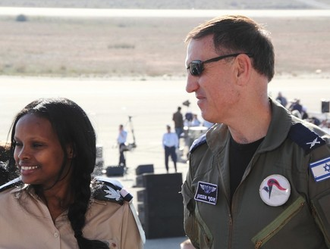
عجمون مع ضابطة إثيوبية من نسل من هجّروهم

أساف عجمون، نائب رئيس قسم العمليات في سلاح الجو في حينه، وقائد سرب 131 من طائرات كرناف، ذكر أنهم كانوا يتدربون على تزويد الطائرات بالوقود، وهي تطير جنوبًا فوق البحر الأحمر، دون أن يعرفوا السبب. وظل هو ورفاقه في فضول لمعرفة أبعاد التدريبات، وظل يبحث حتى شاهد كيف يصل المهرّبون بالطائرات، من شرم الشيخ إلى مكان سري في مطار بن غوريون، فعرف عن العملية، وبدأ يزعج قسم العمليات في سلاح الجو بالأسئلة والمقترحات، حتى حوّلوه إلى الموساد، وبدأ بتقديم مقترحات للموساد للمساعدة، منها أن تهبط الطائرات في الصحراء. لكنهم رفضوا المقترح؛ لأن الطائرات ستترك أثرًا يدل عليها، فيكشف العملية. واقترح استخدام أدوات لإخفاء الآثار، كما اقترح تفريغ إطارات الطائرات من الهواء؛ كي لا تترك أثرًا. ثم خطر له أنه لا بد وأن تكون هناك مطارات في الصحراء من فترة الحرب العالمية الثانية، ولكن لم يكن لديه أي معلومات أو خرائط، ولم يكن لدى "إسرائيل" في حينه طيران استطلاع إلى هناك، ولا صور جوية، فاغتنم زيارة له لإحدى القواعد الأمريكية في الولايات المتحدة، وطلب منهم خرائط قديمة للمنطقة، بحجة أن لديه هواية جمع خرائط قديمة. وفعلًا تم إعطاؤه خرائط، فاكتشف أن هناك مطارات، ولكنه لم يكن يعرف ما حل بها بعد عشرات السنين، فقد تكون مأهولة للجيش السوداني، أو سكن فيها سودانيون، فأرسلوا من يتأكد من وضعها، وفعلًا ذهبت أول رحلة استكشاف بمروحيات، مع قوة محمولة من "سييرت متكال" والمظليين، واضطروا لتزويد المروحيات بالوقود ثلاث مرات أثناء الرحلة. وفعلًا طارت المروحيات ليلًا بارتفاع منخفض، حتى وصلت المطار السوداني وسط الصحراء، وتفقدت القوة المطار، ومدى صلاحيته للاستخدام. وبعد تنفيذ العملية، والعودة إلى "إسرائيل"، بدأ التجهيز للرحلة الأولى عبر طائرات الكرناف (ليفي ش.، 2014).
كانت الرحلة الأولى إلى السودان بطائرات الكرناف عام 1982، وتم استخدام سرب 130 بقيادة نتان دفير، حيث هبطت الطائرات هناك بسلام، وأحضرت 130 مهجّرًا إثيوبيًا، ساقهم أفراد قوة "شلداغ"، أي الوحدة الخاصة لسلاح الجو الإسرائيلي، كقطيع من الأغنام، كما يقول أساف عجمون. مشيرًا إلى أنهم كانوا مطيعين جدا للانقياد، وتم تحميلهم في الطائرات، بعد أن تم تفكيك مقاعد الطائرة لتتسع لعدد أكبر، فأجلسوهم على الأرض كالأغنام، كما يقول. واستمرت العمليات بهذا الشكل بعد أن قرر الموساد أن هذه الطريقة أسهل من طريقة القوارب البطيئة، والمليئة بالمخاطر، حيث لم يكن يتسع القارب إلا لـ 18 مهجّرًا فقط. وظلّ الحال هكذا عدة أشهر، حتى اكتشف أفراد الموساد حجارة كبيرة على مدرج المطار، فظنوا أنهم كُشفوا، ولكن تبين بعد سنوات، أن السودانيين ظنوا أن الليبيين نقلوا سلاحًا للمتمردين في السودان عبر المطار، ولم يخطر ببالهم أن "إسرائيل" هي من يقوم بشيء ما هناك. وفي المقابل، نقل الإسرائيليون رحلاتهم إلى الصحراء دون مطار، بعد أن تم إقناع رجال الموساد، بأنه لا أحد يراقب في هذه البلاد المترامية الأطراف، وأن الرياح نفسها تخفي آثار الطائرات خلال أيام قليلة (ليفي ش.، 2014).
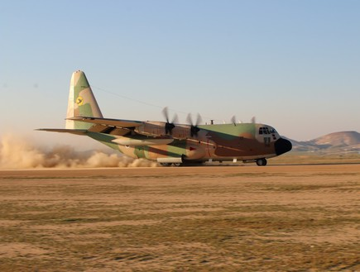
طائرة كرناف تهبط في الصحراء
كان طيارو سلاح الجو يسافرون إلى الخرطوم بسواتر مختلفة، وكانوا يذهبون إلى أماكن الهبوط المطلوبة في الصحراء، ويتأكدون من صلاحيتها. ثم قام رجال الموساد بهذه المهمة بعد ذلك، واستمرت العمليات عدة سنوات حتى عام 1985، والطائرات الإسرائيلية تهبط وتطير من الصحراء السودانية (ليفي ش.، 2014).
ولكن لم يكن ذلك كافيًا لتهجير كل من أرادت "إسرائيل" تهجيرهم، فاضطرت إلى استخدام مطار الخرطوم، بعد رشوة نظام جعفر النميري، وقبل الإطاحة به، فنقلت آلاف المهجرين إلى أوروبا، ومنها إلى "إسرائيل" (بيرغمان، 2019).

انقلاب عسكري في السودان ونهاية القرية السياحية
في نيسان/ إبريل 1985، حصل انقلاب عسكري في السودان على نظام جعفر النميري، المتعاون مع "إسرائيل"، والذي كان قد قبض ثمنا ماليا كبيرا، مقابل السماح بتهجير اليهود الإثيوبيين عبر أراضي السودان إلى "إسرائيل". فقد غادر آلاف اليهود، الذين كانوا قد تجمعوا في مخيمات خاصة بهم في السودان، عبر مطار الخرطوم، حيث حملتهم من هناك طائرات أوروبية إلى أوروبا، ثم إلى "إسرائيل"، قبل أن ينتشر الخبر في الإعلام، وتحدث ضجة في العالم العربي، ويضطر النميري إلى وقف العملية (بيرغمان، 2019).
استلم السلطة في السودان ضباط ذوو ميول إسلامية معادون لـ "إسرائيل"، وقد بدأوا بالتعاون مع النظام الليبي المعادي لـ "إسرائيل" أيضا. وفي ظل هذه التطورات، وصلت إلى الموساد تقارير تنذر بانكشاف أمر القرية السياحية، فأعد الموساد خطة طوارئ للإخلاء. وبعد ذلك بفترة، تلقى الموساد معلومة تفيد بأن الأمن السوداني في طريقه إلى القرية، فتم إخلاؤها، وتم إنقاذ خلية الموساد، مع جميع معداتها السرية، عبر طائرات الكرناف التي هبطت في الصحراء. وما زالت لوحات السيارات السودانية التي استخدمتها خلية الموساد، معلقة للذكرى في مقر سرب الكرناف (ليفي ش.، 2014).
كان عمل رجال الموساد في السودان، يتم بتعاون كامل مع الاستخبارات الأمريكية، التي تُلقي لهم طوق النجاة كلما هددهم الغرق. يُعتير أحد رجال الموساد، الذين عملوا خلال تلك الفترة في السودان، المكنى "ألف"، من القتلة البارزين، وممن يُنسب لهم اغتيال قادة فلسطينيين في السبعينيات. وقد تعددت الوسائل التي كان يستخدمها الطرفان للتغطية على مهماتهم، من ضمنها كانت هناك شركة استيراد وتصدير في الخرطوم، وكان في تلك الفترة، وتحديدًا عام 1984، ضابط من المخابرات الأمريكية "CIA"، يخدم في الخرطوم باسم "ميلتون بيردن"، وقد تعاون مع الموساد، واستخدم أساليب تمويه كثيرة، وجعل بيته في خدمة الموساد (بيرغمان، 2019).
شكّل منزل الضابط الأمريكي بيردن، مهرَبًا لخلية الموساد بعد فترة قصيرة جدا، وذلك عندما تم ضبط أحد معاوني جعفر النميري، وهو يحاول الهروب عبر مطار الخرطوم، وبحوزته حقيبة مليئة بالأموال، فخضع للتحقيق من قبل رجال مخابرات ليبيين، حيث كان من الطبيعي أن يبدأ بالاعتراف سريعا على أيديهم، مما قرّب كشف خلية الموساد بسرعة مذهلة، فجعلهم يفرون بسرعة إلى بيت بيردن. كشفت اعترافات الرجل أشخاصًا آخرين، وبالتدريج وصلت الاعترافات إلى رجال الموساد، وحتى السيارات التي استخدموها، كما يقول أهارون، أحد رجال الموساد (بيرغمان، 2019).
قام الضابط الأمريكي بإلباس رجال الموساد قبعات رعاة بقر أمريكية، وقام بتسليحهم بمسدسات ورشاش خفيف، وبتنقيلهم بين عدة بيوت كان الـ CIA يستخدمها، إلى أن قرر تهريبهم في صناديق خارج السودان، حيث أحضر أربعة صناديق تم تركيبها في السفارة، مجهزة بفتحات للتنفس وعبوات أكسجين، وتم شحنهم بطائرة شحن أمريكية عسكرية من نوع C 130. يقول الصحفي غاد شومرون، وكان أحد رجال الموساد في حينه: لقد كانت درجة الحرارة في الظل 50 درجة مئوية، واضطررنا لدخول الصناديق باللباس الداخلي فقط (بيرغمان، 2019)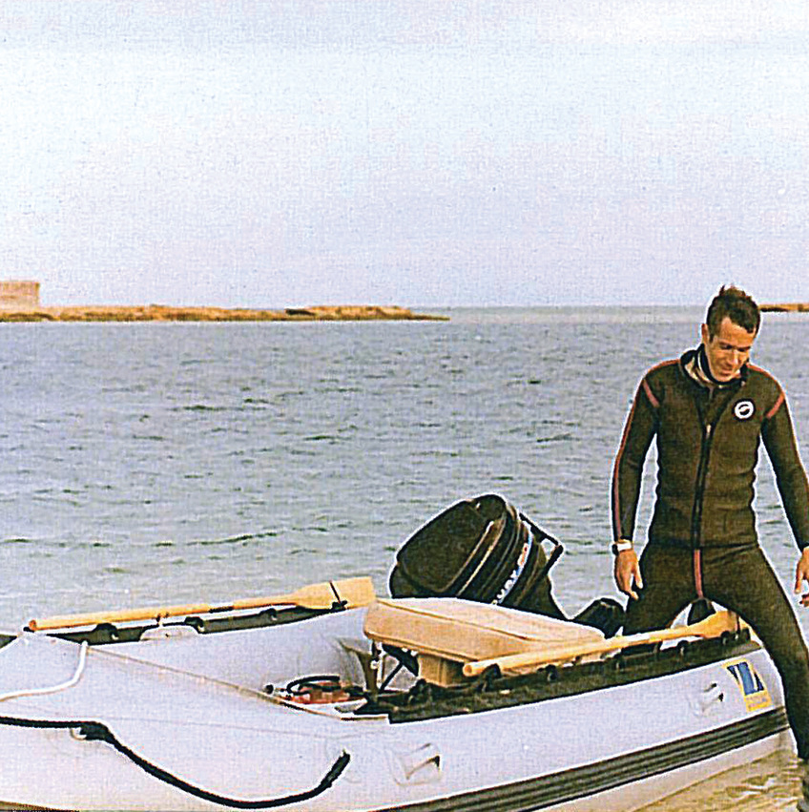
الصحفي غاد شومرون ورجل الموساد السابق
لم يكن الهروب من السودان سلسًا، فبعد شهر من المطاردة والاتصالات مع الـ CIA، ورئيس الموساد في "إسرائيل" أفرايم هليفي، أقلعت الطائرة دون إذن المطار، رغم وجود طائرات سودانية في الجو تحاول الاعتراض. وعليه، حصل بيردن وزوجته على وسام من الموساد الإسرائيلي، تقديرًا لجهودهما (بيرغمان، 2019).
لم ينته عمل الموساد في السودان بشكلٍ نهائي، رغم انكشاف أمر القرية السياحية، وإخلائها تمامًا عام 1985. فعاد الموساد إلى مخيمات التهجير على حدود إثيوبيا ربيع عام 1986، وكان هناك مئات المهجّرين اليهود ينتظرون، فبدأ الموساد يعد العدة لتهجيرهم إلى "إسرائيل"، وفعلًا عادت طائرات الهيركوليس الإسرائيلية للهبوط في الصحراء السودانية، واستأنفت عمليات التهريب التي استمرت حتى ربيع عام 1990، حيث اكتشف السودانيون اثنين من عملاء الموساد من الإثيوبيين، فاعتقلوهما، وعذبوهما، وحكموا عليهما بالإعدام. فبدأت "إسرائيل" تطلب وساطات أمريكية وإيطالية وفرنسية، وتمارس الترغيب والترهيب للسودانيين، إلا أن كل المحاولات لم تثمر، إلى أن لجأوا إلى "تايني رولاند"، بناءً على اقتراح نائب رئيس الموساد دافيد كمحي. ورولاند هو رجل أعمال بريطاني، يملك شركة اشترت كل محصول القطن السوداني. وفعلًا وافق رولاند، وتطوع للضغط على السودان، فسافر إلى الخرطوم، والتقى بالرئيس عمر البشير قبل موعد إعدام العميلين بيوم واحد، فقال له البشير في البداية إن هذين عميلان للصهاينة، وإنهما لن ينجوا من العقاب، ولكن رولاند لم يتراجع، فأصر على البشير، الذي تنازل في اللقاء الثاني، وعرض تسليم واحد وإعدام الآخر، ولكن رولاند لم يتنازل، وهدد البشير بتدمير الاقتصاد السوداني إن لم يستجب لطلبه، وفي المقابل رغّبه ببعض العروض. وفعلًا، وقبل فجر ذلك اليوم، تم تسليم العميلين لرجل الأعمال البريطاني، ونُقلا بطائرة إلى نيروبي، ومنها إلى "إسرائيل". وبهذه العملية، انتهى تهريب اليهود الإثيوبيين عبر السودان، ثم تم نقل من بقوا في إثيوبيا في عملية "شلومو"، من أديس أبابا بالطائرات بتاريخ 24/5/1991، حيث تم نقل أربعة عشر ألف شخص جوًا خلال 48 ساعة إلى "إسرائيل" (بيرغمان، 2019).

طرزان جديد في جنوب السودان... سلاح وحروب
بعد الانفصال عام 2011، لم يعد للجنوب مصلحة بقتال الشمال. وفي المقابل، اشتعلت الحرب الأهلية في الجنوب نفسه، لكن هذا لم يمنع "إسرائيل" من القيام بدور جديد هناك.
فبينما كان جنوب السودان ينزف، وأطفاله يتجندون للميليشيات، ورجال الشرطة فيه يتحولون لسارقين، كان رجال أعمال إسرائيليون يصبون الزيت على النار هناك، مما شكّل مشهدًا قاتمًا في الدولة الشابة "جنوب السودان". وكان الهدف الإسرائيلي هذه المرة، هو بيع السلاح فقط، ولطرفي الصراع لا لطرفٍ واحد.
لقد تم الكشف عن فضيحة تورط فيها اللواء احتياط إسرائيل زيف "طرزان الجديد". ففي شهر كانون أول/ ديسمبر 2018، أصدرت وزارة الخزانة الأمريكية سلسلة من العقوبات ضد الجنرال احتياط إسرائيل زيف، رئيس قسم العمليات السابق في الجيش الإسرائيلي، الذي اشتُبه به بأنه يبيع أسلحة لطرفي الحرب الأهلية في جنوب السودان المستقل. فرغم إعلان الاستقلال عام 2011، وتعيين قائد القوات المتمردة في جنوب السودان سيلفا كير مياراديت، رئيسًا للدولة، وبدْء عملية دقيقة لإعادة بناء المنطقة المدمرة، وبمساعدة دولية، إلا أنه في عام 2013 اندلعت الحرب الأهلية مجددًا، ولكن هذه المرة بين القوات الموالية للرئيس والموالين لنائبه، ريك ماك آرثر. وفي هذه البيئة البشعة، التي تسود جنوب السودان، حيث الحرب والتناحر، والجوع والاغتصاب، دخل تجار أسلحة، وتحديدًا من "إسرائيل"، يسلّحون، ويدربون، ويزودون بالوقود، ويجهزون كلا الجانبين لمواصلة دورة العنف الدموية. ووفقا للمصادر الأمريكية، قام الجنرال زيف نفسه، بالمساعدة في تدريب وتجهيز الجانبين، مما خلق طلبًا متزايدًا على السلاح، وتسبب في سفك مزيد من الدماء، رغم أنه يزعم أن عمله هناك يقتصر على الأنشطة الزراعية، وأن الأمر يهدف لمساعدة الاقتصاد المحلي المدمر، على التحرر من التبعية في مجال الغذاء (بار، 2018).

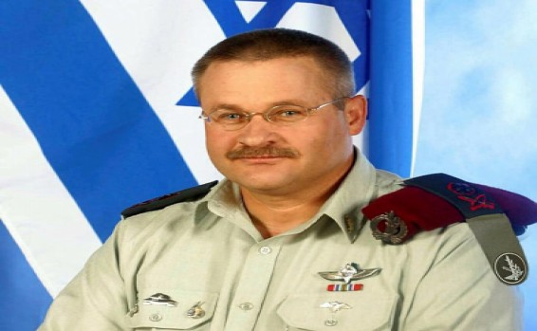
الجنرال الإسرائيلي إسرائيل زيف

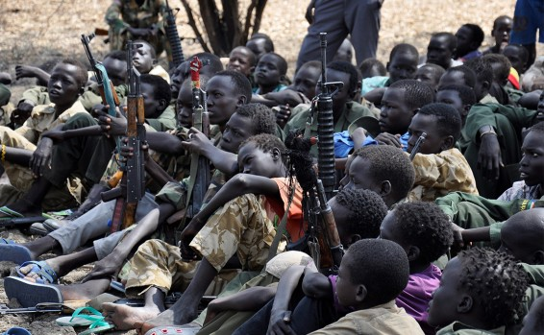
أطفال يقاتلون في الحرب الأهلية في جنوب السودان

من الصعب اليوم أن نجد اعترافًا إسرائيليًا رسميًا صريحًا بدورها في الحرب، أو حتى تقريرًا صحفيًا يفضح هذا الدور، وذلك نظرًا لوجود الرقابة العسكرية، خاصة وأن دور طرزان مضى عليه عشرات السنين حتى سمحت الرقابة بالنشر عنه. لذا من الطبيعي أن لا تعترف "إسرائيل" الآن بدورها الرسمي، وبالتالي يمكن الاكتفاء بما تفيد به الصحافة الأجنبية والتقارير الأمريكية، كقضية هذا الجنرال المتقاعد، خاصة مع التبرير الذي ساقه نائب وزير الدفاع الإسرائيلي إيلي بن دهان، من أجل إقامة علاقات مع النظام السوداني، بغض النظر عن حقيقة عزله دوليًا على خلفية جرائم حرب وانتهاك حقوق الانسان. فقد قال دهان: "على "إسرائيل" أن لا تكون مختلفة عن دول غربية أخرى، تقيم علاقات مع السودان، ومع السعودية ودول عربية أخرى، وعلى السياسة الخارجية الإسرائيلية أن تقوم على المصالح القومية، والسياسة الواقعية، بغض النظر عن طبيعة النظام السياسي لدى الدولة الشريكة، أو وضع حقوق الإنسان فيها" (بن يهودا، 2016).
مع ذلك، ما زالت التقارير، ولا سيما من المؤسسات الحقوقية، تتوالى عن الدور الإسرائيلي المستمر في جنوب السودان، وعن استمرار تدفق السلاح الإسرائيلي إلى الجنوب، وقيام "إسرائيل" بتدريب الميليشيات هناك، وتزويد الميليشيات التابعة للحكومة بتقنيات عسكرية وأمنية مختلفة. كما تتحدث هذه التقارير عن تعاون جهاز الشاباك الإسرائيلي مع نظيره السوداني الجنوبي، وعن قيام خبراء إسرائيليين بتركيب تقنيات مراقبة، وتشغيلها لصالح النظام. بصورة عامة، توحي هذه التقارير أن "إسرائيل" تعزز علاقاتها مع أنظمة دكتاتورية في العالم، لتحقيق مصالحها المتعددة، سياسيًا واقتصاديًا وأمنيًا، وغير ذلك (لانداو، 2015).
في هذا السياق، يمكن الإشارة إلى تقرير نشرته وزارة الدفاع الإسرائيلية في تشرين ثاني/ نوفمبر 2014، تفاخرت فيه بمعرض أمن السايبر، الذي شاركت فيه 70 دولة، منها دولة جنوب السودان. وقد تضمن التقرير توثيق شهاداتٍ عن ميليشياتٍ سودانية جنوبية مسلحة ببنادق "جليل" الإسرائيلية، وعن قطار جوي نقل سلاحًا إسرائيليًا إلى جنوب السودان، شمل صواريخ ومعدات عسكرية، ومرتزقة أفارقة تلقوا تدريباتٍ في "إسرائيل". وهنا يكفي التساؤل: لماذا تبيع "إسرائيل" أسلحة لدول تُمارَس فيها جرائم ضد الإنسانية، ومُدانة أوروبيًا وأمريكيًا؟ (لانداو، 2015).
تساءل مدون إسرائيلي: حتى لو لم يكن القانون يمنع تصدير السلاح لجنوب السودان، كيف لـ "إسرائيل" أن تعرف إن لم يكن سلاحها يُستخدم لارتكاب جرائم حرب، وجرائم ضد الإنسانية؟ وإذا ما كانت الميليشيات تصوبه لرؤوس النساء من أجل اغتصابهن؟ وكيف لها أن تعرف إن لم تكن التدريبات التي تقدمها لرجال الميليشيات، لن تُستخدم للقتل والتعذيب؟ وكيف لها أن تعرف إن لم تكن التكنولوجيا التي تزود بها الأنظمة الدكتاتورية، لا تُستخدم لتتبع المعارضين، وتساعد على ارتكاب جرائم حرب، وجرائم ضد الإنسانية؟
المحامي إيتاي ماك، تحدث في برنامج "وفقا لمصادر أجنبية" على راديو "كول شلوم"، يوم 12/3/2015، عن الصادرات العسكرية الإسرائيلية لجنوب السودان، وتحدث عن وثائق وشهادات حول تسليح وتدريب للميليشيات، توجه بها لوزارة الدفاع، التي رفضت التعاطي معه (لانداو، 2015).
إيلي يوسيف، ناشط إسرائيلي ضد بيع "إسرائيل" للسلاح للأنظمة الدكتاتورية، ولا سيما في إفريقيا، قال إن "إسرائيل" تبيع هذه الأيام تحديدًا، أسلحة لدول تتم فيها جرائم ضد الإنسانية، منها جنوب السودان وميانمار والكونغو وبوروندي. وأضاف أن ما يعرفه، هو ما سُمح له بمعرفته، لكن ما خفي أعظم على حد قوله. ومن المضحك ما ذكره عن تقرير كتبه اللواء احتياط عوزي عيليم، أن "إسرائيل" تصنع الكثير من السلاح، وأن عليها أن تبيعه للأنظمة الديموقراطية، وأن هذه الأنظمة لا تخوض حروبًا، لذا فهي مضطرة أن تبيع للدكتاتوريات، وخاصة في إفريقيا (ليفي ا.، 2019). وما يمكن فهمه من التقرير، أن الصناعات العسكرية الإسرائيلية، إن لم تجد أنظمة دكتاتورية تشتري منها، فستضطر لصناعة حروب من أجل بيع السلاح.

تطور موقف السودان من "إسرائيل" في أواخر عهد البشير
أنهى النظام السوداني علاقاته مع إيران عام 2014 تحت ضغط سعودي، وأوقف كل عمليات تهريب السلاح إلى الفلسطينيين عبر أراضيه، وانضم لتحالف السعودية في حرب اليمن. وفي عام 2015، ووفقا للإعلام العبري، بدأ السودان مباحثاتٍ مع "إسرائيل"، عبر وسطاء وممثلي منظمات دولية، وبشكلٍ سري. وعلى إثر ذلك، تشكل لوبي إسرائيلي من أجل السودان، نشط في الولايات المتحدة وأوروبا، وسعى لإعفاء السودان من ديونه، وإلغاء طلب الاعتقال الصادر عن الجنائية الدولية بحق الرئيس البشير. وفي عام 2016، بدأ حديث علني في السودان عن التطبيع مع "إسرائيل"، وذلك في مؤتمر حوار حول الحرب الأهلية، ناقشت إحدى لجانه مسألة العلاقة مع "إسرائيل"، حيث رأت بعض الأحزاب السودانية، أن من مصلحة السودان إعادة النظر في هذه العلاقة (رابيد، 2018).
وقبل ذلك بأكثر من سنة، تحدث علنًا مسؤول سوداني كبير، والذي كان وزيرًا للاستثمارات الأجنبية، عن ضرورة العلاقات مع "إسرائيل"، وحمّل الفلسطينيين مسؤولية الصراع، وخطّأ الموقف العربي برفض قرار التقسيم عام 1947، ومواقف أخرى للعرب، وعبّر عن تأييده للتطبيع مع "إسرائيل" (رابيد، 2018).
من جهة أخرى، تحدثت القناة العاشرة العبرية عام 2018، عن لقاء سري ومحادثات، حول المساعدات الإسرائيلية للسودان، وتحدثت عن اتصالات لتجديد العلاقات مع السودان. وقالت إنه وفقا لمصدر أجنبي طلب عدم ذكر اسمه، التقى مبعوث خاص لوزارة الخارجية الإسرائيلية في اسطنبول، مع مسؤولين سودانيين لاستئناف الحوار، وأفادت أن الدبلوماسي الإسرائيلي الذي أجرى المباحثات، هو دبلوماسي قديم، قاد الحوار مع دول الخليج منذ بداية التسعينيات من القرن الماضي، وكان المبعوث الخاص لدول الخليج. واليوم هو المبعوث الخاص في ملف السودان، وهو متخصص في السنوات الأخيرة بالدول التي لا تربطها بـ "إسرائيل" علاقات رسمية، وهو يعمل بعيدا عن الأضواء، وحتى بسرية مطلقة، كما قالت القناة (الترا فلسطين، 2018).
يقول المصدر إن هذا الدبلوماسي التقى قبل سنة في اسطنبول، وبرفقة أحد مساعديه، مجموعة مسؤولين سودانيين كبار، منهم مساعد رئيس المخابرات السودانية في حينه محمد عطا، الذي عيّنه الرئيس السوداني مسؤولًا عن الملف الإسرائيلي، وعينه قبل عدة أشهر سفيرًا للسودان في الولايات المتحدة. وأضاف أن اللقاء في اسطنبول تم في مكتب رجل أعمال تركي مقرب من الرئيس السوداني عمر البشير، وأنهم تحدثوا أثناء اللقاء عن تسخين العلاقات، وعن مساعدات إسرائيلية للسودان، اقتصادية وزراعية وطبية (الترا فلسطين، 2018). المتحدث باسم وزارة الخارجية الإسرائيلية لم ينف للقناة العاشرة، واكتفى بالقول: لا تعليق (العواودة، 2018).
وذكر الصحفي الإسرائيلي باراك رفيد، أن القانون الإسرائيلي لا يعتبر السودان دولة عدوة، رغم العداء لسنوات طويلة، وأن "إسرائيل" في القانون السوداني، هي الدولة الوحيدة التي يُمنع السودانيون من السفر إليها (ربيد، 2018).
ومنذ عام 2014، بدأت علاقة السودان تفتر مع إيران بسبب الضغوط السعودية، وتم طرد الملحق الثقافي الإيراني من السفارة الإيرانية في الخرطوم، وتم إغلاق عدة مراكز ثقافية إيرانية في السودان، ثم انضم السودان لائتلاف السعودية في حربه على اليمن. وفي عام 2016، وبعد الهجوم على السفارة السعودية في طهران، قطع السودان علاقاته بشكلٍ كامل مع إيران (ربيد، 2018).
ومنذ بداية 2016، بدأ نقاش داخلي سوداني حول التطبيع مع "إسرائيل"، حيث ناقشت لجنة الحوار الوطني هذه المسألة، وهي لجنة تضم كل الأحزاب والفصائل السودانية، وشارك في ذلك الجيش السوداني. وكان هدف النقاش هو إنهاء الصراعات الداخلية في السودان. وخلال النقاش، أيد عدد من قادة الأحزاب طريقة التعامل مع "إسرائيل" باتجاه التطبيع، وأيدوا التقارب مع الولايات المتحدة لإنهاء العقوبات (ربيد، 2018).
في أيلول/ سبتمبر 2016، كشفت صحيفة هآرتس، أن "إسرائيل"، وعلى خلفية ابتعاد السودان عن إيران، توجهت إلى الولايات المتحدة، وعدد من دول الاتحاد الأوروبي، لتشجيعهم على تحسين العلاقات مع السودان، وتقديم الدعم له، خاصة في المجال الاقتصادي (ربيد، 2018).
مسؤولون إسرائيليون كبار قالوا في حينه، إن رسالة "إسرائيل" للغرب، هي أنه يجب مكافأة السودان على خطواته الإيجابية. واقترحت "إسرائيل" مساعدة السودان على تخفيض ديونه الخارجية، وحتى شطب بعضها، والتي تقترب من الـ 50 مليار دولار (ربيد، 2018).
قبل سنتين، وفي أعقاب نشر هآرتس عن التطورات في موقف السودان، وطلب "إسرائيل" من الولايات المتحدة تغيير التعامل مع السودان، طلب أعضاء كنيست من آفي ديختر، رئيس لجنة الخارجية والأمن في الكنيست، إجراء نقاش عاجل للعلاقات مع السودان. ووفقا لهآرتس في حينه، توجه موظفون إسرائيليون كبار، لمساعد وزير الخارجية الأمريكي توم شانون، وأخبروه أن السودان أوقف تهريب السلاح للفلسطينيين، وتقاربَ مع محور السعودية. وذكرت الصحيفة أن المسؤولين الإسرائيليين أعربوا عن قناعتهم بأن الولايات المتحدة لن تغير موقفها من الرئيس السوداني بسهولة، لكن الحديث مع مسؤولين سودانيين آخرين، سيكون مفيدًا. كما ذكرت الصحيفة أنه تم الحديث مع مسؤولين أوروبيين في إيطاليا وفرنسا، وتم تحذيرهم من انهيار الاقتصاد السوداني، مما سيخدم المنظمات "الإرهابية"، حسب وصف الصحيفة (ليفي، 2016).
ذكر موقع دفار ريشون في أيلول/ سبتمبر 2016، أن أعضاء كنيست وجهوا رسالة إلى آفي دختر، رئيس لجنة الخارجية والأمن في الكنيست، يحتجون على التقارب مع السودان، وذكروا أن "إسرائيل" تنشط في إفريقيا علنًا وسرًا، لتوطيد العلاقات معه، في حين يطارَد الرئيس السوداني بأمر اعتقال صادر عن محكمة الجنايات الدولية، بتهمة قتل الشعب في دارفور. كما ضُبطت قوافل سلاح في السودان كانت في طريقها إلى الفلسطينيين. وأضاف أعضاء الكنيست، أنه وفقا لمعلوماتهم، لم يناقَش الأمر في المجلس الوزاري، ولا في لجنة الخارجية والأمن، وأن العلاقات الدولية مهمة لـ "إسرائيل" من الدرجة الأولى، وأن التقارب مع نظام كالنظام السوداني، يتناقض مع التزام "إسرائيل" باحترام حقوق الإنسان. وبما أن الأمر لم يعد سرًا، طالب أعضاء الكنيست بمناقشته في لجنة الخارجية والأمن، لأن الموضوع أمني، ويتعلق بالشأن الخارجي اختصاص اللجنة (ليفي، 2016).
في المؤتمر الوطني للحوار عام 2016، تم طرح مسألة العلاقة مع "إسرائيل" عدة مرات. ومما ورد في هذا السياق، أن وزير الخارجية السوداني إبراهيم الغندور، قال إن مسألة التطبيع مع "إسرائيل" قابلة للنقاش. وقال رئيس حزب المستقلين السوداني إنه لا مبرر للعداء لـ "إسرائيل"، لأنه يكلف السودان كثيرا، على الصعيد السياسي والاقتصادي. كما أن إبراهيم سليمان، أحد أعضاء مؤتمر الحوار، دعا إلى التطبيع، وتذرع بأن جامعة الدول العربية تؤيد ذلك (العواودة، 2018).
الدوافع المالية للسودان حاضرة، ليس في التطبيع مع "إسرائيل" فحسب، بل في حرب اليمن أيضا، وكذلك في إعادة العلاقات مع الولايات المتحدة. ووفقا لتسريبات ويكيليكس، تم اقتباس تصريح لمستشار الرئيس السوداني مصطفى عثمان إسماعيل، وهو يتحدث مع مسؤول في الخارجية الأمريكية قائلًا: إذا ما سارت الأمور مع الولايات المتحدة على ما يرام، ستساعدونا على تخفيف العداء مع "إسرائيل"، حليفتكم الأقرب في المنطقة (العواودة، 2018).

مصالح سودانية في التطبيع مع "إسرائيل"
في الرابع عشر من كانون ثاني/ يناير 2016، تحدث إبراهيم غندور، وزير خارجية نظام عمر البشير، حول إمكانية إقامة علاقات بين "إسرائيل" والسودان"، كوسيلة من أجل التقارب مع الولايات المتحدة، وإزالة العقوبات المفروضة من قبلها على السودان. وبعد ذلك، نشرت صحف سودانية أن نائبة وزير الخارجية الإسرائيلي تسيبي حوطوبيلي، أعلنت عدم استبعاد إقامة علاقات مع السودان، رغم كونه دولة معادية، وتنتهك حقوق الإنسان كما قالت. ولكن هذه الأنباء نفاها عدد من مسؤولي وزارة الخارجية الإسرائيلية، لأنها تتعارض مع سياسات الوزارة المعلنة حول انتهاكات حقوق الإنسان في الدول الأخرى، ومن ضمنها السودان (بن يهودا، 2016).
ورغم أن الأنباء لم تتأكد، إلا أن ردود الفعل جاءت من داخل السودان، ومن خارجه. فالمهاجرون السودانيون من دارفور، رحبوا بالأنباء لأنها تطرقت لملف حقوق الإنسان، ولأن "إسرائيل" أبدت تعاطفًا مع سودانيي دارفور. وقد أثرت في ذلك مقارنات إعلامية قام بها صحفيون سودانيون، بين "ديموقراطية" "إسرائيل" و "دكتاتورية" البشير، إضافة إلى دعايات تفيد بأن النظام السوداني لطالما استخدم العداء لـ "إسرائيل"، من أجل تبرير القمع، وتعزيز مكانته عربيًا (بن يهودا، 2016).
وفي أعقاب تصريح وزير الخارجية الغندور، نشرت صحف سودانية رسوماتٍ كاريكاتورية، تظهر نظام البشير وهو يطرق باب التطبيع مع "إسرائيل"، ويؤيده في ذلك حزب الأمة بزعامة الصادق المهدي، الذي ينتمي للتيار الإسلامي مثله. وفي رسم آخر، ظهر السعوديون وهم ينصحونه بالتطبيع من تحت الطاولة مثلهم، والدخول من الشباك وليس الباب (بن يهودا، 2016).
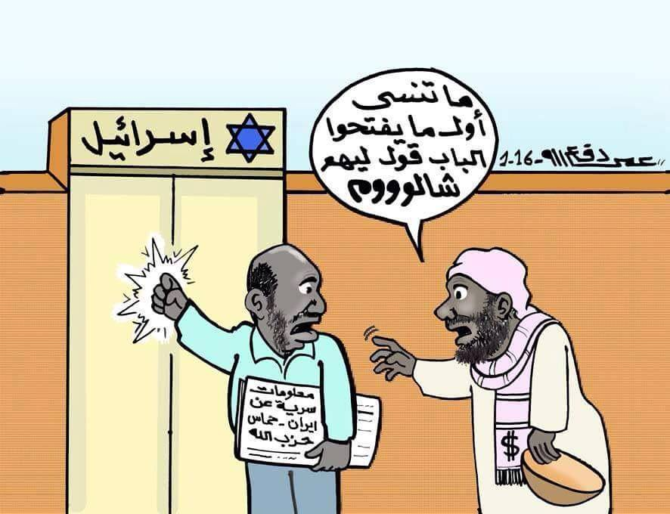
من الصحف السودانية

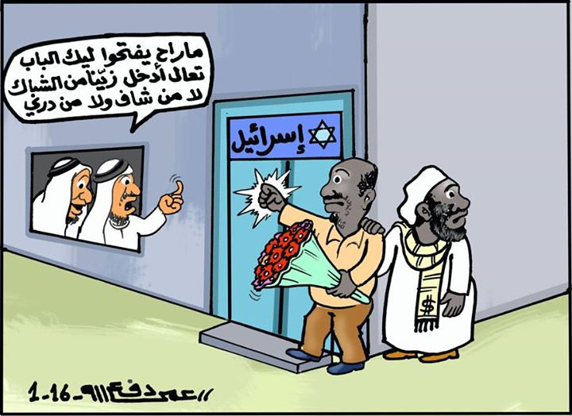
كاريكاتير من الصحافة السودانية
من ناحية أخرى، وعلى غير العادة، صرح نائب وزير الدفاع الإسرائيلي إيلي بن دهان، في حديث لموقع Times of Israel الإخباري، بأن على "إسرائيل" أن لا تكون شاذة عن الدول الغربية التي تقيم علاقاتٍ مع النظام السوداني، والنظام السعودي، وأنظمة عربية أخرى، بمعزل عن أوضاع حقوق الإنسان، وأن عليها أن تبني سياساتها على المصالح والسياسة الواقعية، دون النظر لطبيعة النظام السياسي، ووضع حقوق الإنسان في هذا البلد أو ذاك (بن يهودا، 2016).
وكما لـ "إسرائيل" مصالح في إقامة علاقات مع السودان، فللنظام السوداني أيضا مصالح واعتبارات، منها:
- الوضع الاقتصادي الصعب الذي يمر به السودان، بغض النظر عن دور النظام نفسه في ذلك.
- الحروب التي لا تنتهي مع الأقليات في الأطراف، مثل دارفور، والنوبة، والنيل الأزرق.
- فساد النظام وفشله الاقتصادي وتعطل استخراج النفط في الجنوب، ومروره من الشمال.
- تقوية النظام أمام خصومه من الداخل.
- التخلص من عقوبات الولايات المتحدة (بن يهودا، 2016).
أما مصالح "إسرائيل"، فتتلخص فيما يلي:
- إقامة علاقات مع دول إسلامية وعربية وإفريقية؛ للحصول على مزيد من الشرعية المفتقدة.
- تحقيق مصالح تجارية وأمنية وعسكرية، دون ربط ذلك بتقدم عملية التسوية مع الفلسطينيين.
- السماح للطائرات الإسرائيلية بالمرور فوق السودان، لاختصار المسافات على الطائرات، لا سيما تلك القادمة من أمريكا الجنوبية. وقد برزت هذه المصلحة الإسرائيلية إبان زيارة الرئيس التشادي لـ "إسرائيل" عام 2019 (المختار، 2018).
كما يمكن الإشارة إلى عدة اعتبارات تهم الطرفين، مثل:
- القضية الفلسطينية.
- اللاجئون السودانيون في "إسرائيل".
- الصراعات المحلية في أطراف السودان (بن يهودا، 2016).
وبعيد زيارة الرئيس التشادي لـ "إسرائيل"، أعلن رئيس الحكومة الإسرائيلية بنيامين نتنياهو، أن شركات الطيران الإسرائيلية، ستتمكن من التحليق فوق الأجواء السودانية، في طريقها إلى أمريكا الجنوبية. وذكر موقع الجزيرة نت، نقلًا عن مصادر مطلعة، أن هناك تياراتٍ متعددة داخل نظام البشير في الخرطوم، وأن الحكومة اقترحت في وقت سابق، السماح للطيران الإسرائيلي بالعبور عبر الأجواء السودانية، للاستفادة من الخطوة اقتصاديًا، باعتبار أنها ستسهم في المساعدة على اجتياز الضائقة الاقتصادية، التي كان السودان يمر بها. كما ذكرت هذه المصادر، أن واشنطن سبق أن عرضت على السودان منح "إسرائيل" إذن العبور، وأن الخارجية السودانية تجاهلت التعليق على تصريحات نتنياهو، سلبًا أو إيجابًا، كما تجاهلت الرد على التسريبات الإسرائيلية بشأن توجه إسرائيلي إلى التطبيع مع السودان. وقال الناطق الرسمي باسم سلطة الطيران المدني السوداني عبد الحافظ عبد الرحيم للجزيرة نت، إن سلطة الطيران المدني لم تتلق أي تعليمات، أو أذونات، فيما يتعلق بالسماح للطائرات الإسرائيلية بالعبور في أجواء البلاد، وأكد أنها ما زالت محظورة عن التحليق في الأجواء السودانية.
لقد استفاد السودان من إغلاق المجال الجوي اليمني مع اندلاع الحرب هناك قبل ثلاثة أعوام، حيث تمكنت الخرطوم من تصميم ممرات جوية جديدة، تراوح عددها بين 13 إلى 42 ممرا جويا، لتقريب حركة الطيران من نقطة إلى أخرى. وكان مشروع أميركي قبل عشرة أعوام، قد فشل في ابتداع ممراتٍ جوية تتحاشى المجال الجوي السوداني، من جنوب إفريقيا وكينيا، عبورًا بتشاد وليبيا وإيطاليا، وذلك بسبب ضعف الخدمات الملاحية في بعض الدول، فضلا عن التكلفة الاقتصادية، والميزات التفضيلية للممر السوداني، باعتباره الأفضل بين دول آسيا وأمريكا الجنوبية.
كما أن الزيارة المفاجِئة للرئيس التشادي إدريس دبّي إلى "إسرائيل"، نهاية شهر تشرين أول/ أكتوبر 2018، وإعلان إنهاء القطيعة معها، فتحت باب التكهنات بأن السودان سيكون الدولة التالية في سلّم التطبيع. وقد رأى محللون أن زيارة دبّي لـ "إسرائيل"، تمت بإيعاز وترتيب من السعودية والإمارات. وبما أن الخرطوم لعبت دورًا محوريًا في انضمام إنجمينا إلى حرب التحالف السعودي الإماراتي في اليمن، فهذا يدل على أن السودان ليس بعيدًا عن هذه الزيارة، وأن تشاد، بإنهاء مقاطعتها لـ "إسرائيل"، تكون قد لحقت بدول جنوب السودان وإثيوبيا وإريتريا، التي لديها علاقات قوية مع تل أبيب، وهي دول مجاورة للسودان، مما يجعل من إقدامه على خطوة التطبيع، أمرًا مطروحًا في إطار حماية مصالحه، لا سيما أن تلك الدول، لديها سوابق عدائية ضد الخرطوم، وسبق أن فتحت أراضيها لاحتضان معارضيه المسلحين (المختار، 2018).
ومن جهة أخرى، استبعد الخبير السياسي الطيب زين العابدين، أن تمثل تشاد قدوة للخرطوم في طريق التطبيع. وقال إن السودان قد يستفيد من خطوة التطبيع التشادية الإسرائيلية، عبر مراقبة ما تحققه تشاد من مكاسب. كما يمكن أن تكلف "إسرائيل" الرئيس دبّي، ببذل مجهود مع الخرطوم للتطبيع مع "إسرائيل". غير أنه عاد واستبعد أن تُقدم الخرطوم على هذه الخطوة؛ بسبب الرأي العام السوداني، الرافض للتقارب مع "إسرائيل"، وبسبب علاقة النظام بالحركات الإسلامية في المنطقة، فضلا عن عدم وجود أية مكاسب للخطوة، بالنظر إلى ما حققه المطبعون قبلها. ورأى زين العابدين أن إعلان نتنياهو الاستفادة من المجال السوداني، أٌريد منه وضع الخرطوم أمام الأمر الواقع (المختار، 2018).
لكن المحلل السياسي حسن مكي، رأى أن أي خطوة من قبل السودان بفتح الأجواء أمام الطيران الإسرائيلي، تًعد بمثابة بداية للتطبيع. وكانت قضية التطبيع مع "إسرائيل"، قد طُرحت ضمن أجندة الحوار الوطني. ورغم مساحات النقاش التي أُفردت لها، إلا أنها سقطت.
من جهته، اعتبر المحلل السياسي ماهر أبو الجوخ، أن تصريحات نتنياهو هي محاولة لاختبار موقف الحكومة السودانية من الخطوة، وأنها تشير إلى رغبة "إسرائيل" في رفع مستوى التفاوض مع الخرطوم. واستبعد أبو الجوخ أن يمثل مجرد فتح الأجواء أمام الطائرات الإسرائيلية تطبيعًا، باعتباره أمرا اقتصاديا لا يشترط الاعتراف بتل أبيب، فضلا عن أن "إسرائيل"، هي والسودان، أعضاء في منظمات دولية متعددة. وأضاف أن الخرطوم باتت قريبة من التطبيع، وأنه لولا عدة أسباب لحصل التطبيع منذ زمن. من هذه الأسباب التعقيد السياسي العام في البلاد، والخوف من استغلال الموضوع من قبل أطراف داخل الحزب الحاكم، باعتبار أن التيار الرئيسي الذي يعتمد عليه الحزب الحاكم في شرعيته وسلطته، هو تيار الإسلاميين، والمجموعات المتعاطفة معهم. هذا فضلا عن أن التطبيع سيخلق عداء مع الجهاديين، والسوريين، وحزب الله، وإيران. كما أن الخرطوم لا تملك ضمانات ترحيب في معسكر التطبيع، حسب رأي أبو الجوخ. من ناحيتها، سارعت أحزاب ذات خلفيات إسلامية، بينها حزب المؤتمر الشعبي بزعامة علي الحاج، وحركة الإصلاح الآن برئاسة غازي صلاح الدين، إلى رفض أي محاولات للتطبيع مع "إسرائيل"، واعتبارها خطًا أحمر (المختار، 2018).
وكانت صحيفة هآرتس العبرية، قد نشرت بعد تسعة أشهر مما نشر في الصحف السودانية، ومما صرح به وزير الخارجية السوداني، بأن "إسرائيل" توجهت للإدارة الأمريكية، وعدد من الحكومات الأوروبية، بطلب لتحسين علاقاتها مع النظام السوداني، كمكافأة للنظام على قطعه العلاقات مع إيران، وتقاربه مع النظام السعودي، وأن "إسرائيل" تطمح من خلال ذلك، إلى تقوية ما أسمته "التحالف السني"، المكون من دول الخليج العربي، ومصر، والأردن، وتركيا في حينه، أي قبل توتر العلاقات التركية السعودية. فقد اعتقدت "إسرائيل" أن تقوية هذا التحالف، من شأنه تشكيل حاجز بينها وبين إيران. ولتحقيق هذه الغاية، تجد "إسرائيل" أن تبييض نظام مجرم كنظام البشير، الذي تتهمه، كما الغرب، بتطهير عرقي، وارتكاب إبادة، هو أمر مشروع (ليبوبيتس در، 2016).
من ناحيته، نفى النظام السوداني ذلك، بل وصرح بعض الناطقين باسمه، بأن "إسرائيل" تحاول الاصطياد في الماء العكر، وتحاول الاستفادة من التقارب الحاصل بين السودان والولايات المتحدة، وفقا لزعمهم.
ومن المعلوم أن هذه ليست هي المرة الأولى، التي تحاول فيها "إسرائيل" أن تُسوِّق نظامًا مجرمًا لدى الغرب. ففي فترة الأبرتهايد في جنوب إفريقيا، شغّلت "إسرائيل" مكتبَ علاقاتٍ عامة خاصًا، لتسويق نظام الأبرتهايد. وشغّلت تاجر السلاح "مائير ميوحاس"، ليقدم العون لطاغية زائير موبوتو سسيسي سيكو، وذلك بتلميع صورته لدى الولايات المتحدة. كما شغّلت كثيرًا من تجار السلاح الإسرائيليين، الذين يقدمون العون والاستشارة لزعماء طغاة في إفريقيا؛ كي يسوقونهم لدى الغرب والعالم. وليس تجار السلاح فقط هم الذين يقومون بهذا الدور، وإنما "إسرائيل" الرسمية أيضا، تلعب مثل هذا الدور مع أنظمة مجرمة. لذا، ليس من الغريب أن تلعب مثل هذا الدور لصالح النظام السوداني، مقابل إبعاده عن إيران (ليبوبيتس در، 2016).
ومما يعزز الاعتقاد بصحة ما نشر عن التقارب الإسرائيلي السوداني، أن النظام السوداني فعلًا قد قطع العلاقات مع إيران، وأغلق مراكز ثقافية إيرانية في السودان، وأرسل الطيران والجيش السودانييْن للمشاركة في الحرب في اليمن، ضد من يعتبرون حلفاء إيران، ووقف إلى جانب السعودية، التي دعمته، أي السودان، وقدمت له مليارات الدولارات، ومولت مشاريع تنموية شرق السودان، خاصة في مجال الزراعة.
وعلى خلفية غارات إسرائيلية على أهداف داخل السودان، وتدمير مصنع اليرموك للأسلحة عام 2012، الذي تعتقد "إسرائيل" أنه كان يصنع أسلحة للمقاومة الفلسطينية في قطاع غزة، وصف الرئيس البشير "إسرائيل" بأنها العدو رقم واحد للسودان، وهدد بهجوم سوداني على "إسرائيل"، واتهم الموساد الإسرائيلي والمخابرات الأمريكية، بالوقوف خلف داعش، وباكو حرام. لكن "إسرائيل" توقعت أن لهجته تجاهها ستختلف، وذلك بهدف فتح أبواب الغرب له. وكانت قد نسبت لـ "إسرائيل" غارات جوية على السودان عام 2009، إضافة إلى عمليات للكوماندوز البحري الإسرائيلي، استهدفت ما تعتبره "إسرائيل" قوافل سلاح قادمة من إيران إلى قطاع غزة وحماس، وتكررت غارات وضربات مشابهة في السودان عامي 2014 و 2015 (ليبوبيتس در، 2016).
من ناحيتها، حاولت "إسرائيل" التقارب مع السودان، في إطار تعزيز تقاربها مع السعودية ومصر والأردن، حيث كانت المحادثات مع هذه الدول منتظمة. والسودان، بتقاربه مع هذه الدول، يفتح الطريق للتقارب مع "إسرائيل"، على الأقل من وجهة نظر إسرائيلية، رغم اعتقاد "إسرائيل" أن احتمال التقارب هو احتمال ضعيف، لا سيما وأن الفلسطينيين في المقابل، يبذلون جهودًا للتأثير على السودان، كي لا يمضي في هذا الاتجاه (ليبوبيتس در، 2016).
وحتى الإطاحة بالبشير، تحدثت مصادر إعلامية عبرية، عن طواقم إسرائيلية خاصة، تعمل على ترتيب العلاقات مع السودان، رغم أنها كانت ما تزال معرّفة كدولة معادية (فايس، 2018).
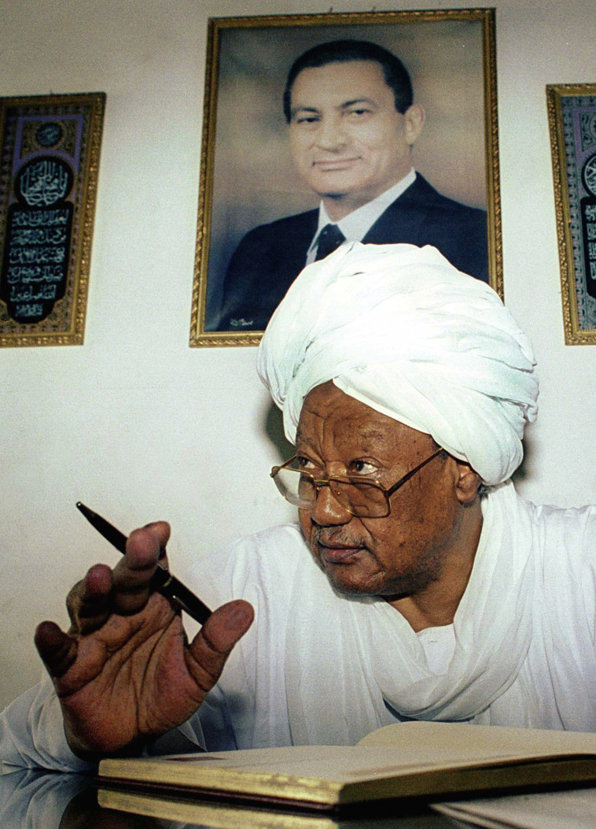
الرئيس السوداني الأسبق جعفر النميري

الخلاصة
منذ نشأة "إسرائيل"، كان السودان، حكومة وشعبًا، في المحور المقاوم والرافض لها، كغيره من الدول العربية وشعوبها. ولكن الموقف السوداني الرسمي شهد تطورات، وإن من تحت الطاولة، سواء في عهد الرئيس جعفر النميري كما ثبت فيما بعد، أو في أواخر عهد الرئيس عمر البشير، بحيث اختلف الموقف الرسمي غير المعلن كما يبدو، عن الموقف الشعبي والرسمي المعلن. وما زالت الأمور غير واضحة تمامًا، رغم كثرة الأنباء والتصريحات في الجانبين، الإسرائيلي والسوداني.
من ناحية ثانية، تراوح الموقف الإسرائيلي عبر العقود، بين العداء الصريح للحكومة والشعب السودانييْن، وبين العلاقات من تحت الطاولة مع النظام، مع الاستمرار في العداء العلني، الرسمي والشعبي. وفي كل الأحوال، ظل السودان هدفا للعمليات العسكرية والاستخبارية الإسرائيلية، سواء رغم أنف النظام السوداني الرسمي، أو بالتواطؤ معه.
وعليه، فمن المتوقع أن يستمر الفعل الإسرائيلي في كل لحظة في السودان، سرًا أو علنًا. والمهم هو مقدرتنا على رصد هذا الفعل وتوصيفه، أو مقدرة الإعلام على الحديث عنه، خاصة الإعلام الإسرائيلي، الذي تمنعه الرقابة العسكرية من النشر، فتبقى المعلومات طي الكتمان، إلى أن تسمح الرقابة العسكرية بنشرها، كما حصل فيما يتعلق بالنشر عن دور "إسرائيل" في جنوب السودان، أو فيما يتعلق بتهجير اليهود الإثيوبيين، والقرية السياحية، والمطارات في الصحراء. كذلك من المتوقع أن لـ "إسرائيل" دورًا فيما يحدث في السودان بعد الإطاحة بالبشير أيضا، وربما يبقى ذلك سرًا في هذه المرحلة، إلا إذا ما صعد للحكم في السودان، قادة لا يجدون حرجًا في كشف تقاربهم مع "إسرائيل".

Bibliography
الترا فلسطين. (2018, 11 28). القناة العاشرة: لقاء إسرائيلي سوداني رفيع باسطنبول. Retrieved from اولترافلسطين: https://ultrapal.ultrasawt.com/%D8%A7%D9%84%D9%82%D9%86%D8%A7%D8%A9-%D8%A7%D9%84%D8%B9%D8%A7%D8%B4%D8%B1%D8%A9-%D9%84%D9%82%D8%A7%D8%A1-%D8%A5%D8%B3%D8%B1%D8%A7%D8%A6%D9%8A%D9%84%D9%8A-%D8%B3%D9%88%D8%AF%D8%A7%D9%86%D9%8A-%D8%B1%D9%81%D9%8A%D8%B9-%D8%A8%D
العواودة, ص. (2018, 11 28). "إسرائيل" والسودان.. متى وكيف ولماذا؟. Retrieved from المركز الفلسطيني للإعلام: https://www.palinfo.com/articles/2018/11/28/%d8%a7%d8%b3%d8%b1%d8%a7%d8%a6%d9%8a%d9%84-%d9%88%d8%a7%d9%84%d8%b3%d9%88%d8%af%d8%a7%d9%86-%d9%85%d8%aa%d9%89-%d9%88%d9%83%d9%8a%d9%81-%d9%88%d9%84%d9%85%d8%a7%d8%b0%d8%a7%d8%9f
المختار, ع. (2018, 12 13). هل يخطو السودان خطواته الأولى للتطبيع مع إسرائيل؟. Retrieved from الجزيرة نت: https://www.aljazeera.net/news/politics/2018/12/12/%D8%A7%D9%84%D8%B3%D9%88%D8%AF%D8%A7%D9%86-%D8%A5%D8%B3%D8%B1%D8%A7%D8%A6%D9%8A%D9%84-%D8%AA%D8%B7%D8%A8%D9%8A%D8%B9-%D8%AA%D9%84-%D8%A3%D8%A8%D9%8A%D8%A8-%D9%86%D8%AA%D9%86%D9%8A%D8%A7%D9%87%D9%88
بار, ن. (2018, 12 16). נפט, שחיתות ורעב: דרום סודן מדממת למוות. Retrieved from اسرائيل هيوم: https://www.israelhayom.co.il/article/616431
برغمان, ر. (2019, 7 26). (كفار هنوفش شهكيم هموساد بسودان) القرية السياحية التي أنشأها الموساد في السودان. Retrieved from يديعوت أحرونوت: https://www.ynet.co.il/articles/0,7340,L-5557199,00.html
بن يهودا, ع. (2016, 1 27). כינון יחסים בין סודאן לישראל: מתעלול תקשורתי לפתיחת ערוץ דיפלומטי? Retrieved from افريكان: http://www.african.co.il/2016/01/27/%D7%9B%D7%99%D7%A0%D7%95%D7%9F-%D7%99%D7%97%D7%A1%D7%99%D7%9D-%D7%91%D7%99%D7%9F-%D7%A1%D7%95%D7%93%D7%90%D7%9F-%D7%9C%D7%99%D7%A9%D7%A8%D7%90%D7%9C-%D7%9E%D7%AA%D7%A2%D7%9C%D7%95%D7%9C-%D7%AA%D7%A7/
بيرغمان, ر. (2019, 7 24). اسرار السودان(سودوت سودان). Retrieved from يديعوت أحرونوت: https://www.yediot.co.il/articles/0,7340,L-5556895,00.html
تسميرت, ت. (2015, 10 24). טרזן איש המוסד, מייסד דרום-סודן . Retrieved from ميدا: https://mida.org.il/2015/10/24/%D7%98%D7%A8%D7%96%D7%9F-%D7%90%D7%99%D7%A9-%D7%94%D7%9E%D7%95%D7%A1%D7%93-%D7%9E%D7%99%D7%99%D7%A1%D7%93-%D7%93%D7%A8%D7%95%D7%9D-%D7%A1%D7%95%D7%93%D7%9F/
دجاني, ي. (2018, 12 28). علاقة السودان وإسرائيل في بداية عصر جديد(يحسي سودان فيسرائيل بفتحو شل عيدان حداش. Retrieved from جوكوبوست: https://www.jokopost.com/in/19818/
رابيد, ب. (2018, 11 26). بفضل إيران:بعد سنوات من العداء -دفء في العلاقات الإسرائيلية -السودانية؟(بزخوت ايران:لأحر شنيم شل عوينوت-هتحمموت ؤاتءا اشقفن-ءعسه؟). Retrieved from القناة13: https://13news.co.il/10news/news/177082
ربيد, ب. (2018, 11 27). باراك رابيد. Retrieved from تويتر: https://twitter.com/BarakRavid/status/1067487147282833408
فايس, د. (2018, 11 18). ניסיון להסדרת היחסים עם בחריין. Retrieved from ماكو: https://www.mako.co.il/news-military/israel-q4_2018/Article-438c02984bc4761004.htm
كايس, ر. (2016, 1 20). ביי איראן, שלום ישראל? סודן משנה גישה. Retrieved from يديعوت أحرونوت: https://www.ynet.co.il/articles/0,7340,L-4755539,00.html
لانداو, ع. (2015, 5 25). فلا تموتن غبياً (لو لموت تيبيش). الصادرات الأمنية الإسرائيلية لجنوب السودان:مؤامرة الصمت (هيتسوء هبيتحوني هيسرئيلي لدروم سودان:كيشر هشتيكاه). اسرائيل, اسرائيل. Retrieved from https://idanlandau.com/2015/05/25/south-sudan-and-israeli-arms/
ليبوبيتس در, س. (2016, 9 12). مؤامرة في الظلام:ماذا يقف من وراء محاولة إسرائيل لتقريب السودان للغرب (كيشر بافلاه:ما عوميد ماحوري هنيسيون هيسرائيلي لكريف ات سودان لمعراف). Retrieved from معاريف: https://www.maariv.co.il/news/politics/Article-556920
ليفي, ا. (2016, 9 8). "דיווח מטריד מאוד". Retrieved from دفار ريشون: https://www.davar1.co.il/32548/
ليفي, ا. (2019, 2 23). محطم السيوف (مكتت هحربوت). Retrieved from دفار: https://www.davar1.co.il/175181/
ليفي, ش. (2014, 6 18). كشف:هكذا تم تخليص خلية الموساد من قلب الصحراء في السودان (حشيفاه:كاخ حولتسو انشي هموساد مليف همدبار بسودان). Retrieved from ماكو: https://www.mako.co.il/pzm-magazine/army-stories/Article-95778008bbda641006.htm
مدار. (2019, 9 4). الوحدة 101. Retrieved from مدار: https://www.madarcenter.org/%D9%85%D9%88%D8%B3%D9%88%D8%B9%D8%A9-%D8%A7%D9%84%D9%85%D8%B5%D8%B7%D9%84%D8%AD%D8%A7%D8%AA/1059-%D8%A7%D9%84%D9%88%D8%AD%D8%AF%D8%A9-101
معاريف. (2018, 11 25). נתניהו פועל לכינון קשרים עם סודאן - במטרה לקצר את הטיסות לברזיל. Retrieved from معاريف: https://www.maariv.co.il/news/politics/Article-672469
هيرمان, د. (2011, 1 27). هكذا أقنع جنرال سوداني جنوبي إسرائيل كي تدعم المتمردي (كاخ شيخنع جنرال دروم سوداني ات يسرائيل لسييع لمورديم). Retrieved from هآرتس: https://www.haaretz.co.il/misc/1.1469885

الوحدة 101 هي وحدة عسكرية في الجيش الإسرائيلي، أُعلن عن إقامتها في شهر آب/ أغسطس 1953، وأُنيطت بها مهام تنفيذ جولات مراقبة وتعقب على المناطق الحدودية وما وراءها. وكان المبادر إلى إقامتها قائد في الجيش الإسرائيلي، هو ميشال شاحام، وذلك في فترة رئيس الأركان مردخاي مكليف. أما قائد الوحدة، فهو أرئيل شارون. وقامت هذه الوحدة بتنفيذ مجزرة قبية في كانون أول/ ديسمبر 1953 بمشاركة فرقة من وحدة المظليين، والتي راح ضحيتها عشرات الشهداء والجرحى من الفلسطينيين. وأثارت هذه العملية الإجرامية، ردود فعل عالمية حول ما اقترفته الوحدة المذكورة من فظائع. حتى أن أصواتا من داخل "إسرائيل" انتقدت أعمال الوحدة، واتهمتها بعدم التنظيم. (مدار، 2019)
كان جوزيف لاغو ضابطا في الجيش السوداني، ثم انشق عنه عام 1963، وكان قد تخرج من الكلية العسكرية في أم درمان. وهو من أسس وقاد التنظيم العسكري الـ "آنيا نيا"، والذي يعني اسمه سم الأفاعي باللغة المحلية لقبيلته. وكان من بين من خدموا تحت إمرته جون غرنق، الذي قاد التمرد فيما بعد. وكذالك سيلفا كير، الذي خلف غرنق بعد مقتله عام 2005، وأصبح الرئيس الأول لدولة جنوب السودان بعد الانفصال عام 2011.
وحدة شييتت 13 هي وحدة كوماندوز بحرية تابعة للبحرية الإسرائيلية. القاعدة العسكرية الدائمة للوحدة هي قاعدة عتليت البحرية، وتخضع مباشرة لقائد القوات البحرية.

